МІНІСТЕРСТВО ОСВІТИ ТА НАУКИ УКРАЇНИ
ХАРКІВСЬКИЙ НАЦІОНАЛЬНИЙ УНІВЕРСИТЕТ
імені В.Н. КАРАЗИНА
Біологічний факультет
Кафедра зоології та екології тварин

Біоакустичні методи індивідуального розпізнавання у популяційних дослідженнях деркача (Crex crex L.)

Допущено до захисту «__»_________2018 р.  Завідуючий  кафедрою _________________ | Дипломна робота  магістранта кафедри  Посреднікової  Катерини Юріївни
Оцінка «_____________»  Голова ЕК _________________ «__»___________2018 р. | Науковий керівник:  доцент каф.зоології та екології тварин, канд.біол.наук  Атемасова Т.А.  Науковий консультант  Ст.наук.співр.біологічного ф-ту, канд. біол. наук  Атемасов А.А.
Харків 2018
РЕФЕРАТ
Магістерська дипломна робота містить 73 сторінки, 17 таблиць, 39 рисунків, список використаних джерел із 29 найменувань, 3 додатки.
Об’єктом дослідження є деркач (Crex crex, Linnaeus, 1758) – вид з родини Погоничеві (Rallidae), ряду Журавлеподібні (Gruiformes).
Предметом дослідження є шлюбний вокальний сигнал самця деркача.
Метою даної роботи було дослідження індивідуальних особливостей вокального сигналу деркача для подальшого акустичного розпізнавання. Завданнями роботи є: аналіз існуючих методів індивідуального розпізнавання деркачів (за літературними даними); дослідження індивідуальної мінливості параметрів вокального сигналу окремих особин деркача різними методами; вдосконалення методів розпізнавання особин з урахуванням меж індивідуальної мінливості у вокальному сигналі деркача.
В ході роботи будо встановлено параметри, які можуть відігравати роль маркерів вокального сигналу окремих особин. Запропоновано методику індивідуального розпізнання самців деркача за вокальним сигналом.
Ключові слова: біоакустика, деркач, вокальний сигнал, індивідуальне розпізнання, моніторинг.

Current masters diploma manuscript includes 73 pages, 17 tables, 39 paintings, list of references of 29 titles, 3 additions.
The corncrake (Crex crex, Linnaeus, 1758) was chosen as the object of research the specie of Rallidae family, Gruiformes order .
The subject of investigation is male vocal signal of corncrake.
The aim of investigation is to discover the individual characteristics of corncrake vocal signal for the further acoustic identification. The main goals of the work are to analyze the existing methods of individual identification of corncrake (by current researches); to discover the individual variability of parameters of corncrake vocal signal; to improve method of identification the individuals taking into account the variability of corncrake vocal signal.
The parameters which can be the markers of individual vocal signal were founded. The method of individual recognition corncrake males by vocal signal was suggested.
Key words: bioacoustics, corncrake, vocal signal, individual recognition, monitoring.

Зміст
УМОВНІ СКОРОЧЕННЯ 3
ВСТУП 3
РОЗДІЛ 1 СУЧАСНИЙ СТАН ПРОБЛЕМИ 3
1.1. Загальні відомості про деркача (Crex crex, Linnaeus, 1758) 3
1.2. Характер активності деркача протягом доби. 3
1.3. Природоохоронний статус виду та динаміка чисельності 3
1.4. Основні відомості про вокальний сигнал деркача 3
1.5. Дослідження вокалізації деркача 3
РОЗДІЛ 2. МАТЕРІАЛИ ТА МЕТОДИ ДОСЛІДЖЕННЯ 3
2.1. Обсяг та походження матеріалу 3
2.2 Алгоритм та методи дослідження 3
2.3 Характеристика досліджуваних параметрів 3
РОЗДІЛ 3 РЕЗУЛЬТАТИ ТА ОБГОВОРЕННЯ 3
3.1. Характеристика сезону вокальної активності деркача 3
3.2. Дослідження структури вокального сигналу деркача 3
3.3. Індивідуальні особливості вокального сигналу деркача…………..40
3.4. Верифікація результатів 43
3.5. Внесок окремих параметрів у індивідуальне розпізнавання 43
3.6. Географічні особливості вокального сигналу деркача 44
3.7. Дослідження можливості індивідуального розпізнання вокальних сигналів особин 45
ВИСНОВКИ 49
ПЕРСПЕКТИВИ ПОДАЛЬШИХ ДОСЛІДЖЕНЬ 53
СПИСОК ВИКОРИСТАНИХ ДЖЕРЕЛ 54
ДОДАТКИ 56
ДОДАТОК А 58
ДОДАТОК Б 63
ДОДАТОК В 71

УМОВНІ СКОРОЧЕННЯ
ВС – вокальний сигнал
ІР – індивідуальне розпізнання
ШС – шлюбний сигнал (деркача)

Позначення у Додатках:
- точне розпізнання особин деркача за вокальним сигналом;
- неточне розпізнання особин деркача за вокальним сигналом;
- помилкове розпізнання особин деркача за вокальним сигналом;

ВСТУП

Біоакустика – область біології, яка вивчає звукову комунікацію та акустичну орієнтацію [6].
Наразі найбільш дослідженими напрямами біоакустики є дослідження ехолокації та акустичної комунікації птахів. Вокальні сигналиі птахів вивчаються вже не одно сторіччя, а з появою акустичних приладів, які дозволяють робити якісні записи звуку і проводити їх подальший точний аналіз, стали одним з популярних предметів дослідження в орнітології. Частково це пояснюється тим, що роль голосу як видового ізолюючого фактору у птахів особливо важна і яскраво виражена [9].
В.Д.Ильичев стверджував, що акустичні відмінності стосуються не лише видів, але й популяцій, географічних рас, і навіть окремих особин [9]. Для птахів зі складною структурою пісні (зяблик, вівсянка, славка), виділено велику кількість локальних діалектів та місцевих наспівів, які залежать від спадкових, географічних та соціальних факторів [7, 9]. Але помітні відмінності, як між географічно відокремленими популяціями, так і між окремими особинами, наявні не тільки у співочих горобиних, але й негоробиних птахів [25].
Методи, які використовуються в сучасній біоакустиці, складаються з запису голосів чи пісень та подальшого їх дослідження: аналізу сонограм/осцилограм, статистичної обробки числових даних параметрів пісні та подальших заходів відповідно до поставлених задач. Спектрограми окремих особин завжди можливо візуально впізнати, але всі відмінності підтверджуються за допомогою статистичних методів [28].
Якісні записи вокальних сигналів відіграють важливу роль у моніторингу розселення, вивченні щільності гніздування й поведінки птахів, особливо тих, що мешкають у важкодоступних місцях чи ведуть прихований спосіб життя. Вони дозволяють акустично розпізнавати окремі пари або окремих особин, представників різних географічних угруповань, даючи можливість т.зв. «акустичного маркування» для подальших досліджень.
Розробка технік визначення окремих особин може надати важливу екологічну інформацію, яку не дозволяють отримати інші методи, серед них найважливіші: оцінка помилок при проведенні моніторингу, оцінка стану популяції (включаючи вік, структуру, динаміку, рівень смертності), дослідження міграцій (відсоток виживання особин на зимівлі та під час міграцій, повторність використання гніздових територій, переміщення впродовж сезону гніздування, тощо) дослідження індивідуальних особливостей поведінки [24]. Підвищення якості моніторингу є особливо важливим для видів, які знаходяться під охороною або зазнають постійного негативного впливу з боку людини.
Кольорове мічення для моніторингу (зокрема, деркача) є непрактичним, довгим і складним методом, травмонебезпечним для птахів, а часом, навіть, нездійсненим (оскільки відлов можна здійснити лише вночі; деркач дуже легко уникає сітки та поводиться непередбачувано); радіомічення є дуже дорогим та не дозволяє відстежувати птахів впродовж декількох сезонів [24]; звичайне кільцювання рідко дає необхідний обсяг результатів. В більшості випадків долю окільцьованих птахів досить важко дослідити, оскільки велика їх кількість гине під час перельотів, на місцях зимівель чи винищується хижаками, і кільцеві мітки частіше за все не вдається знайти. Так за даними Європейського Союзу кільцювання птахів, станом на 5 вересня 2011 р. за більш ніж 70 років за різні роки є дані лише про 334 повторні реєстрації птахів та 63 повернення кілець вбитих деркачів [18]. Також більшість випадків повернення деркача припадає на рік після кільцювання; менше – на два роки; вірогідність знайти кільце більше ніж через 2 роки після кільцювання є дуже низькою [19].
До того ж «фізичні» методи дозволяють маркувати лише дуже обмежену кількість особин, до того ж відлов під час сезону парування може призвести до змін у поведінці часом із непередбачуваними наслідками [15].
Саме тому, будь-які техніки, які б дозволили уникнути відлову є логічними, доцільними та етичними [24].
Акустичне розпізнання має низку значних переваг у порівнянні з іншими моніторинговими методами, головні з яких: простота, доступність та дешевизна.
Вагомими недоліком таких дистанційних методів є те, що ми можемо дослідити лише частину популяції (в даному випадку: вокалізуючих самців віком від 1 року). При цьому немає можливості дослідити чисельність, виживання та переміщення самок та пташенят [24]. Останнє (кількість загиблих та відсоток пташенят, що вижили) є особливо важливим для демографічних та моніторингових досліджень. Також, оскільки кодування і варіативність у сигналі є обмеженими (особливо у особин з простим та сталим сигналом, як-от деркач), існує ймовірність натрапити на акустично невідрізнюваних особин, особливо за умов великої вибірки [15].
Деркач (Crex crex L.) є одним з найбільш зручних об’єктів для проведення акустичного дослідження, зокрема – акустичного індивідуального розпізнавання, оскільки його шлюбний сигнал – коротка, нескладна пісня, гучна, чітка та добре впізнана. Це дозволяє легко і точно виділити індивідуальні особливості сигналів (графічними та статистичними методами) за умов хоча б середньої якості аудіозапису.
Індивідуальність вокального сигналу (ВС) деркача підтверджена ще наприкінці минулого сторіччя [24]. З того часу індивідуальне розпізнання (ІР) деркача проводиться здебільшого за таким параметром ВС як «відстань від-пульсу-до-пульсу», оскільки він вважається найбільш сталим. При цьому особливості інших параметрів та можливість їх використання для ІР вивчені слабко.

Метою даної роботи було дослідження індивідуальних особливостей вокального сигналу деркача для подальшого акустичного розпізнавання.
Відповідно до мети було поставлено наступні задачі:
- Проаналізувати існуючі методи індивідуального розпізнавання деркачів (за літературними даними);
- Дослідити індивідуальну мінливість параметрів вокального сигналу окремих особин деркача різними методами
- Запропонувати вдосконалення методів розпізнавання особин з урахуванням меж індивідуальної мінливості у вокальному сигналі деркача.

РОЗДІЛ 1 СУЧАСНИЙ СТАН ПРОБЛЕМИ

1.1. Загальні відомості про деркача (Crex crex, Linnaeus, 1758)
Деркач (Crex crex, Linnaeus, 1758) – невеличкий птах (довжина 27-30 см, маса 100-200 г) строкатого охряного забарвлення з білими та темними поперечними полосами, світло-сірою грудиною та головою. Належить до ряду Журавлеподібні (Gruiformes), родини Погоничеві (Rallidae), роду Деркачі (Crex). Окрім звичайного деркача до роду належить також деркач африканський (C. egregia) [7].
За даними Міжнародного союзу охорони природи на 2012 рік, ареал гніздування деркача охоплює всю Центральну та Східну Європу [17], точково виокремлюють області гніздування у Західній Європі, а також західну і центральну частину Азії, до Забайкалля та від північної тайги до зони напівпустель [1]. Межі ареалу: від Піренейських гір та Британських островів на заході до верхів’я Лєни, Нижньої Тунгуски та до Тувинської автономної області на сході; на півдні – від Балканського напівострова, Кавказа, Малої Азії, Ірану та Кашміру до Скандинавії та Полярного кругу на півночі і далі на захід – до верхів’я Північної Двіни, на Уралі до 64º, в Західному Сибіру – до 60º, на Нижній Тунгусці – до 62º північної широти [8].
Деркач частіше за все заселяє високотравні луки з чагарниками, іноді гніздиться в посівах [10]. Досить детально описано місця гніздування М. М. Сомовим у його «Орнитологической фауне Харьковской губернии»: «Местообитания коростеля – преимущественно болота с тальниками и ольхою, поемные луга с густою и высокою травою, затем надлуговыя террасы с рассеянными по ним кустами и бурьянами, и, наконец, огороды и заглохшие сады в долинах ручьев. Когда на лугах трава снимается, коростели переселяются в поля и даже на кустарныя опушки и срубы» [13]. В його працях також міститься детальна інформація щодо періоду гніздування, розвитку пташенят та дорослих особин за цей час, а також наведені параметри гнізд та яєць з детальним описом.
Місця зимівлі деркача знаходяться в Африці на південь від екватору. [7]
На місця гніздування в Україні деркач прилітає за одними джерелами – на початку травня [7, 13, 5] за іншими – в квітні. М.М.Сомов наводить дати прильоту на кінець Х1Х сторіччя – у другій-третій декаді квітня (18.04.81,17.04.82, 22.04.84, 20-23.04,85, 21,04.86, 18-25.04,87, 19-24.04.88. 17-28.04.89. 15-20.04.90. 22-25.04.91, 17.04.92, … 30.04.93)» [13].
В Харківській області деркач реєструється з 1773 р. [13]. Наприкінці XIX ст. він вже є звичайним для Харківської губернії птахом [1].
За даними зведення «Фауна України» в Харківській області деркач з’являється між 24.04 та 4.05 (середня дата за 11 років спостереження – 1.05), закінчується переліт зазвичай до кінця травня [12].
За даним обліків 1992-1993 рр., деркач трапляється майже на всій середній частині заплави Сіверського Донця, однак чисельність варіює. Було висунуто припущення, що деркач є найбільш розповсюдженим представником родини Погоничеві в Харківській області; зокрема на досліджуваній ділянці – заплавні луки між с. Задінецьке та с.Гайдари (що є також досліджуваною ділянкою в даній роботі) – було зафіксовано від 36 до 70 токуючих самців/км² (початок травня – середина червня) [4].
В матеріалах до анотованого списку птахів НПП «Гомольшанські ліси» деркача вказано як домінуючий вид в населенні птахів заплавно-лучних комплексів Харківської області (62 особини/ км²). Зокрема, на заплавних луках від с. Камплиця до території біостанції ХНУ імені В.Н. Каразіна відмічалось від 14 до 66 токуючих самців [3].
Загалом, для Європейської частини ареалу, часові межі перебування деркача на місцях гніздування: від кінця квітня до початку серпня [24].
Переліт здійснюється поодиноко вночі [13]. Поява/присутність деркача зазвичай фіксується за голосом [5, 7].
Для деркача характерне повторне гніздування, особливо якщо першу кладку було зруйновано. Так в Норвегії відмічають систематичне руйнування першої кладки деркачів, що гніздяться на полях, під час збору врожаю. Після чого сполохані птахи мігрують на північ півострова де проходить друге гніздування [20].

Характер активності деркача протягом доби.

Вдень для деркача характерні ближні переміщення [27]. При цьому відстань, на яку перелітає самець напряму залежить від наявності вокалізуючих самців поблизу та відстані до них. Також помічено, що час перебування на «чужих» територіях напряму залежить від відстані до них. Частіше за все самці повертаються на свою територію до вечора (до початку активної вокалізації) [27]. Впродовж дня деркачу притаманна слабка, спонтанна вокалізація (приблизно 90% імовірності почути хоча б одного вокалізуючого самця на ділянці [27]. При цьому активність вокалізації залежить від пори доби: найвища вранці (6.00 – 10.00) та ввечері (17.00 – 21.00) і значно слабша всередині дня (10.00 – 17.00) – і не залежить від присутності інших самців поблизу [27]. Протягом кількох годин перед піком вокальної активності, сигнали характеризуються уривчастістю: вони подаються серіями по 20-30 штук часом зі значними інтервалами [24].
Ніч є основним періодом вокальної активності деркача (23.00 до 04.00) [24, 26]. За цей час самець може видати до 10.000 сигналів з частотою 35-55 сигналів на хвилину [24]. Інтенсивність вокалізації залежить від низки причин, зокрема, підвищується за умов наявності іншого вокалізуючого самця на суміжній території (при високій щільності популяції) або вторгненні на територію; якщо вдень було здійснено ближні переміщення [27]. Деркач активно вокалізує і поза межами своєї території, але потрапляючи на чужу територію, мовчить. Самець перестає вокалізувати, знайшовши пару (кожне партнерство може тривати 7-10 днів, після чого самець може поновити вокальну активність) [27].
Не було помічено суттєвої різниці між параметрами нічних та денних вокальних сигналів [24].
Інтенсивність вокалізації послаблюється наприкінці червня та припиняється в липні [7, 12].

Природоохоронний статус виду та динаміка чисельності

Деркач – вид, який охороняється Бернською конвенцією (Резолюція 6 Бернської конвенції). За даними IUCN (International Union of Conservation of Nature) Red List [17] деркач має статус «у найменшій загрозі», однак починаючи з минулого сторіччя неодноразово з’являються дані про різке зниження його чисельності у Європейській частині його ареалу [24]. Так, наприклад, у списку «The ICBP world checklist of threatened birds» від 1988 р. деркача зазначено як вид, що знаходиться під загрозою зникнення [16]. Британські дослідники відмічають різке зниження чисельності деркача на території Британії та Ірландії за минуле сторіччя. Так, станом на 1993р. на цій території було зареєстровано всього менш ніж 500 особин [24].
Зниження чисельності або зникнення виду пов’язано з розоренням луків, прискоренням темпів сільськогосподарської діяльності, зокрема, зростанню площ посівних культур та більш ранньому збору врожаю, який останнім часом співпадає із періодом насиджування у деркача, що призводить до розорення кладок та загибель пташенят [21].
В Україні деркач є досить розповсюдженим видом, за даними моніторингових обліків, які було проведено у 2000-2001 рр., загальна чисельність пар складала 177 тис. вокалізуючих самців [2]. Але загальноприйнята методика нічного обліку вокалізуючих самців дає дуже приблизний результат. Обліки із аудіозаписами та подальшим індивідуальним розпізнаванням можуть суттєво покращити інформацію про реальну чисельність виду.
Саме тому роботи з моніторингу чисельності, дослідженню популяційних особливостей та охорони деркача в Україні є досить актуальними.

  - Основні відомості про вокальний сигнал деркача

Шлюбна пісня деркача проста, складається з фраз, що постійно повторюються (рис.1.1.). Кожна фраза складається з двох однакових за звучанням коротких «уривчастих» складів [2]. Кожен склад, в свою чергу, складається з певної кількості пульсів: від 10 до 30.
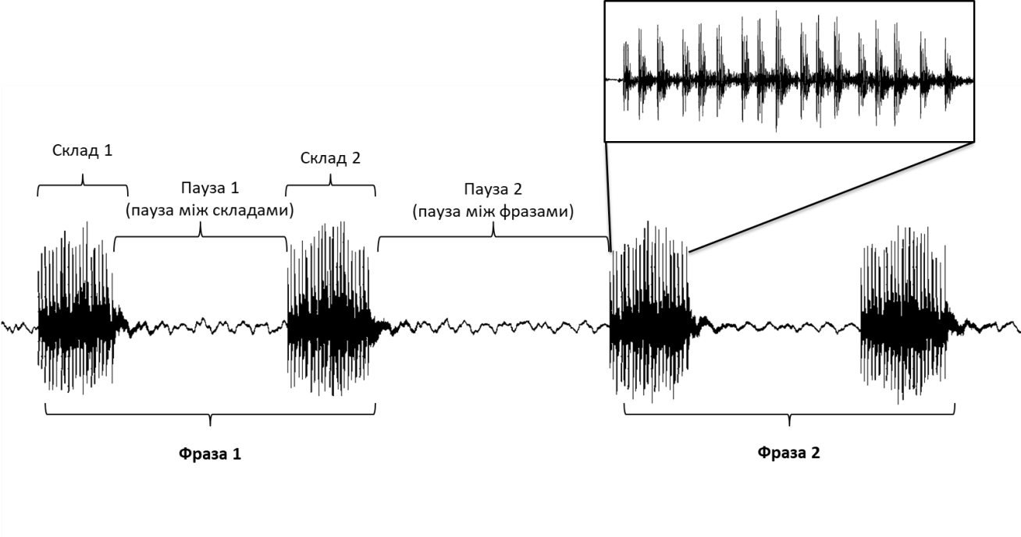
Рис. 1.1. Складові частини вокального сигналу деркача

Найбільша сила звуку припадає на частоти 2 та 7 kHz [24]. Пульси частіше за все тривають 3-5 мс та розділені інтервалом 4-8 мс [24]. Другий склад частіше за все довше за перший та складається з більшої кількості складів. Частині параметрів притаманна висока мінливість в рамках голосу одного птаха в залежності від умов. Так ритм сигналу змінюється впродовж сезону або навіть короткого часу та позитивно корелює з вагою тіла [26]. За власними спостереженнями, тривалість паузи між фразами (яка є складовою ритму) є дуже мінливою та може значно змінюватись навіть упродовж часу запису. На думку деяких авторів це може бути проявом агресивної [26].
Найбільш сталим параметром вважається відстань «від-пульсу-до пульсу», оскільки вона не змінюється упродовж життя птаха [15]. Також достеменно відомо, що мінливість даного показника всередині одного сигналу значно нижча, ніж між сигналами, тому його широко використовують для акустичного розпізнавання особин [15].
Параметри вокального сигналу деркача зазвичай діляться на 2 категорії: великомасштабні (тривалість складів та пауз між ними, кількість пульсів у складах), та дрібномасштабні («відстань від-пульсу-до-пульсу») [24].

  - Дослідження вокалізації деркача

Деркач є одним з головних модельних об’єктів дослідження вокалізації негоробиних птахів, які почались ще наприкінці минулого сторіччя і тривають дотепер. Тому наразі проведено велику кількість робіт щодо вивчення індивідуальних та географічних особливостей шлюбного сигналу деркача. Основними питаннями цих досліджень є:
- Чи є достовірні відмінності між вокальними сигналами особин і які параметри дискримінують сигнал;
- За наявності індивідуальних відмінностей, чи здатні особини до індивідуального розпізнання за вокальним сигналом (зокрема, розпізнання «свій»-«чужий»);
- Чи є достовірні відмінності між вокальними сигналами різних популяцій.
Одним з головних завдань цих досліджень є підвищення точності методів обліку деркача.
Провідну роль серед дослідників вокалізації деркача, і зокрема – індивідуальних особливостей вокальних сигналів, відіграє група вчених Польського університету імені Адама Міцкевича (Польща, Познань) в якій слід відмітити Міхала Будку та Томаса Оз’єжика, яким належить більшість робот за темою; група з дослідження поведінки та екології Нотінгемського університету (Сполучене Королівство Великої Британії), в якій переважна частина робіт та перші місця у співавторстві належать Т.М Піку та Петеру МакГрегору. Дослідження проводяться з 90х років ХХ сторіччя.
Також дослідження вокальних сигналів деркача проводились норвезьким дослідником Гунваром Мікклсеном (Норвезький університет природничих наук).
Однією з перших була опублікована серія робіт, проведених у 90х рр. ХХ сторіччя британською групою з дослідження поведінки та екології.
Так у 1994 р. в Ірландії були проведені дослідження, метою яких були аналіз та порівняння вокальних індивідуальних особливостей деркача у великій виборці упродовж одного сезону розмноження та протягом кількох [24]. Новаторство методів полягало у тому, що раніше всі аналізи проводились лише на основі «великомасштабних» параметрів (довжини складів та пауз, кількість пульсів у складах); автори ж поєднали їх з «дрібномасштабними» параметрами (відстань «від-пульсу-до-пульсу» (pulse-to pulse duration)). Для підвищення точності досліджень особини відловлювались та мітились радіомітками та металевими кільцями.
В ході роботи авторами було проведено низку досліджень, в різних масштабах часу:
  - 24-годинне (аналізувались та порівнювались вокальні сигнали, записані протягом 24-х годин);
  - протягом одного сезону гніздування;
  - протягом декількох сезонів гніздування (аналізувались та порівнювались між собою вокальні сигнали, записані протягом двох сезонів: 1993-1994 рр.).
Результати цих досліджень дозволили зробити низку важливих висновків:
  - «часові» вимірювані параметри вокального сигналу деркача (довжина складів та паузи між ними) слабко змінюються впродовж 24 годин, одного сезону розмноження, та меншою мірою – протягом кількох років;
  - Вимірювані параметри «всередині» вокального сигналу однієї особини мають меншу варіативність, у порівнянні з сигналами інших особин;
  - Вимірювані параметри несуть інформацію про індивідуальність вокального сигналу та можуть бути застосованими для визначення відмінностей між особинами (за даними цих досліджень, імовірність вірного розпізнання особин за ВС складає 100% впродовж одного сезону та 87% впродовж різних сезонів);
  - Найбільш мінливий параметр, який часто змінюється як у однієї особини, так і має значні відмінності між особинами – пауза між складами;
  - Найбільший вклад у дискримінацію сигналів вносить відстань «від-пульсу-до-пульсу».
Також було зроблено низку важливих внесків у методологію дослідження вокальних сигналів деркача:
  - дискримінантний аналіз є дієвим методом для розпізнання відмінностей у вокальних сигналах та здатний коректно класифікувати притаманість сигналів тій чи іншій особині;
  - для дослідження ВС деркача мають бути використані як «великомасштабні» (довжина складів та пауз) так і «дрібномасштабні» (кількість пульсів у складі та відстань «від-пульсу-до-пульсу» (pulse-to pulse duration) параметри [24].
Найбільша сила звуку припадає на частоти 2 та 7 kHz [24]. Пульси частіше за все тривають 3-5 мс та розділені інтервалом 4-8 мс [24]. Другий склад частіше за все довше за перший та складається з більшої кількості складів. Частині параметрів притаманна висока мінливість в рамках голосу одного птаха в залежності від умов. Так ритм сигналу змінюється впродовж сезону або навіть короткого часу та позитивно корелює з вагою тіла [26]. За власними спостереженнями, тривалість другої паузи (яка є складовою ритму) є дуже мінливою та може значно змінюватись навіть упродовж часу записи (що може бути проявом агресивної поведінки [26]).
Найбільш сталим параметром вважається відстань «від-пульсу-до пульсу», оскільки вона не змінюється упродовж життя птаха [15]. Також достовірно відомо, що його мінливість всередині одного сигналу значно нижча, ніж між сигналами, тому його широко використовують для акустичного роспузнання особин [15]. Результати цих досліджень стали фундаментом для подальших робіт як згаданої дослідницької команди, так і вчених з інших країн.
У наступному році на основі досягнутих результатів тією ж групою було проведено перші дослідження географічних особливостей вокалізації деркача [15]. Було проаналізовано кількісно та географічно великий обсяг матеріалу; досліджено 4 великі локації (в роботі зазначено як популяції): у Шотландії (2 субпопуляції, розбиті на 4 та 2 групи відповідно), Ірландії (3 субпопуляції), Західній Європі (Франція та Бельгія) та Польщі. Метою цієї роботи було визначити наявність географічних відмінностей у ВС деркача та їх роль для популяційних досліджень та збереження виду [25].
Ці дослідження показали ряд передбачуваних але важливих результатів:
- підтверджено наявність мікро-, макрогеографічних та індивідуальних особливостей у вокальному сигналі (ВС) деркача;
- виявлено достовірні відмінності між ВС особин з різних територій за довжиною першого та другого складів та відстанню між ними; але не виявлено достовірних відмінностей за кількістю пульсів у обох складах;
- виявлено, що різниця у ВС ближніх сусідів значно менша, особин, відокремлених значною відстанню (більш ніж 100 км);
- особини можуть бути правильно розпізнаними територіально із застосуванням дискримінантного аналізу – з вірогідністю більш ніж 70%, причому більшість з невірно розподілених було віднесено до найближчих територій (на основі критеріїв дискримінації попередньо отриманих з дискримінантного аналізу);
- найбільш достовірні відмінності спостерігаються між популяціями, відокремленими значними відстанями; менш достовірні – між субпопуляціями (в рамках вказаних великих популяцій); достовірність відмінностей між групами у субпопуляціях дуже варіативна (від 85% до 54%);
Автори пояснюють наявність географічних відмінностей генетичним або соціальним (навчання, значно менш вірогідний фактор) наслідуванням, або їх поєднанням.
У 2001 р. було опубліковано роботу, яка відображала практичний аспект досліджень 1993-1994 рр. [23], а саме: чи може надати знання індивідуальних особливостей ВС корисну та достовірну інформацію для моніторингових та природоохоронних досліджень та конкурувати з кільцюванням та радіоміченням. В роботі було проаналізовано дані, зібрані протягом 80 обліків одного сезону гніздування. Така велика вибірка, значно «розтягнута» у часі, дозволяє значно покращити якість моніторингу, оскільки деякі особини можуть мовчати протягом певного часу сезону, що може призвести до заниження чисельності виду; але зі зрозумілих причин є ефективною лише у поєднанні з індивідуальним розпізнанням. Такий тривалий моніторинг дозволив виявити, що деркачу властиві короткі переміщення впродовж сезону гніздування (на певних етапах звільняються одні ділянки та заселяються інші, ділянка займається однією особиною впродовж від 1 до 28 ночей).
Отримані дані використовувались для порівняння якості та точності методу акустичного розпізнання та «правила 250 метрів» (якщо точка реєстрації А лежить на відстані менш ніж 250 м від точки В сигнал слід відносити до однієї особини). За результатами досліджень було виявлено, що використання лише правила 250 м занижує дані моніторингу, додавання ж методу індивідуального розпізнання підвищує кількість облікованих особин приблизно на 30%. Також було показано (та підтверджено використанням радіоміток), що на певних ділянках особини можуть мігрувати дальше, ніж на 250 м., що може стати причиною помилок обліку.
В цілому дослідження показало, що метод акустичного розпізнання може використовуватись на рівні з іншим моніторинговими методами, а іноді приносити і більш точні результати [23].
У 2011 році було проведено вивчення фізіологічних засад (зокрема, ролі тестостерону) агресивної поведінки самців деркачів стосовно один одного та акустичної сигналізації, що її супроводжує [26]. Незважаючи на те, що в основному досліджувався вплив гормонів та зовнішніх факторів на поведінку деркача (рівень агресії, характер вокалізації), а не власне шлюбний сигнал, в ході роботи було отримано дані, важливі для вивчення ВС (шлюбного сигналу) деркача. Зокрема з’ясувалося, що такий параметр, як ритм пісні є дуже мінливим та напряму залежить від ваги тіла [26]; крім того, не було знайдено будь-якої кореляції ритму пісні з рівнем тестостерону в крові (як зазвичай прийнято вважати) [22,26]. Тож рівень тестостерону в крові впливає на відношення «самець-самка», але не «самець-самець».
Тими ж авторами було встановлено залежність змін у ритмі від прояву агресії щодо чужої особини на території (застосовувалась акустична стимуляція): в такому випадку ритм стає більш нерівним та збивчастим. Також виявлено і зворотній зв’язок: самці з більш нерівним природним ритмом пісні (навіть за умов відсутності стресуючих факторів) проявляють більший рівень агресії, ніж особини з монотонним ритмом. Також встановлено, що інший тип сигналу деркача т.н. «м’який сигнал» напряму залежить від впливу медіаторів рецепторів андрогену, пригнічується дією флютаміду та є головним сигналом агресії під час захисту території. При цьому змінений шлюбний сигнал може виступати як «задній фон» та, за думкою авторів, не вказує безпосередньо на агресію особини, а своєрідну «мотивацію агресії». [22]
У 2014 році було проведено чергове дослідження можливості ідентифікації особин деркача за акустичним сигналом (в даному випадку лише за відстанню «від-пульсу-до-пульсу») [15]. Дослідження показало, що особини можуть бути коректно розпізнані за даним параметром (з імовірністю >98%) у вибірці до 100 особин, але точна класифікація можлива лише якщо кількість особин відома заздалегідь. Пороговим значенням подібності, за яким два записи можна віднести до однієї особини, визначено 0,90 (вірогідність помилки 1.4%), але із збільшенням чисельності вибірки точність аналізу падає, оскільки підвищується вірогідність зустріти двох особин з дуже схожими параметрами. Показано, що точність впізнання знижується зі збільшенням об’єму вибірки, оскільки підвищується імовірність появи двох особин зі схожими параметрами пісні [15].
Було встановлено чітку кореляцію між P-P-D у першому та другому складі [15].
Дані цих досліджень було використано авторами для вивчення та картографування переміщення особин упродовж сезону розмноження [15].
В Україні проводилось дослідження географічних особливостей вокального сигналу деркача на базі НДІ біології ХНУ імені В.Н. Каразіна
[2]. Було досліджено п’ять ділянок на території Північного Сходу країни: заплава р. Сейм, біля с. Мутин; заплава р. Бромля, територія між с. Першотравневе та Волков; заплава р. Мерла, біля м. Краснокутськ; заплава р. Сіверський Донець, біля с. Задонецьке та агробіотопи біля с. Гайдари; заплава р. Оскіл, біля с. Калиново. Дослідження проводилось на основі всіх вимірюваних та розрахункових великомасштабних параметрів. Було доведено наявність географічних відмінностей у ВС деркача за довжиною першого складу, кількістю пульсів в ньому та довжиною фрази. Інші параметри на географічну відмінність вокального сигналу не впливали. Ділянки, які також були досліджені в нашій роботі, показали найменші відмінності у вокальному сигналі деркача.

РОЗДІЛ 2. МАТЕРІАЛИ ТА МЕТОДИ ДОСЛІДЖЕННЯ

2.1. Обсяг та походження матеріалу

В ході роботи було використано аудіозаписи шлюбного сигналу самця деркача, зібрані протягом 6 років:
- 2013-2015 рр. - надані Т.А. Атемасовою та А.А. Атемасовим;
- 2016-2018 рр. – власні аудіозаписи.
Запис вокального сигналу проводився під час обліку чисельності деркача в період з 15 травня по 30 червня (період максимальної вокальної активності деркача) в нічну пору доби (22.00 – 03.00), в ясну безвітряну погоду (оскільки погані погодні умови можуть призводити до зниження вокальної активності деркача [23], а також значно впливати на якість запису).
Облік проводився на двох ділянках:
- Заплава річки Сіверський Донець у верхній течії, територія від с. Камплиця до території біологічної станції ХНУ імені В.Н. Каразіна (біотоп - заплавні луки), загальна площа території близько 700 га (Рис. А1-А8; надалі в роботі вказується як Камплиця);
- Заплава річки Мерла від с.Городнє до смт. Краснокутськ та р.Мерчик - від с. Мурафа до с. Пильнянка (біотоп - заплавні луки; надалі в роботі вказується як Слобожанський). Загальна площа – 516 га.
Заплава р. Сіверський Донець була обрана як територія для щорічного моніторингу. В різні роки на цій ділянці нами зареєстровано до 26 вокалізуючих самців за сезон (2015 р.).
Всього для дослідження було взято 186 аудіозаписів, з яких придатними для аналізу виявилось 120 (табл. 2.1).

Таблиця 2.1
Об’єм досліджених вибірок
Рік | Локалізація | № обліку | Кількість записів
2013 | Заплава річки Сіверський Донець | 1 | 6
2014 | Заплава річки Сіверський Донець | 1 | 8
2015 | Заплава річки Сіверський Донець | 1 | 15
2016 | Заплава річки Сіверський Донець | 1 | 9
2016 | Заплава річки Сіверський Донець | 2 | 4
2017 | Заплава річки Сіверський Донець | 1 | 17
2017 | Заплава річки Сіверський Донець | 2 | 9
2017 | Заплава річки Сіверський Донець | 3 | 15
2018 | Заплава річки Сіверський Донець | 1 | 6
2018 | Заплава річки Сіверський Донець | 2 | 8
2018 | Заплава річки Мерчик | 1 | 10
2018 | Заплава річки Мерчик | 2 | 13

Записам також було надано власний код, що складається з набору умовних позначень:
- місце запису (G-заплава річки Сіверський Донець, S-заплави річок Мерла та Мерчик);
- рік запису (13-18);
- римська цифра (опціонально), яка відповідає номеру обліку, якщо за рік їх було зроблено декілька;
- номер запису;
- частина запису (строкова буква латиницею).
Збір матеріалу проводився за умов відсутності вітру та опадів. Програвання записаного крику задля стимуляції не використовувалось. Вокальні сигнали записувались за допомогою диктофонів:
- Olympus VN-4100 PC з направленим диктофоном ME-52W;
- Tascam DR-05
Діапазон чутливості наведених диктофонів охоплює діапазон частот деркача:
- Деркач - 1000 – 7500-8000 Гц;
- Olympus - VN-4100 PC - 300-7200 Гц;
- Tascam - DR-05 - 20-40000 Гц.
Ділянка збору акустичного матеріалу – відкрита місцевість з високим травостоєм, що сприяє поглинанню звуку, частково запобігає його відбиттю від землі та спотворенню сигналу, що потрапляє на диктофон [9]. Можливо утворення відлуння, однак спотворень звуку, які б впливали на можливість та результати аналізу, це не спричинило.
Запис однієї особини проводився кількаразово одним аудіофайлом з різної відстані (починаючи з тієї, звідки голос особини, яку записують, буде чутно краще, ніж інших особин або голосів інших видів), щоб мати якісний запис у випадку, якщо надто близька присутність людини змусить деркача замовкнути: з віддаленої дистанції (20-30 м.) не менше 1 хв.; та з максимально близької відстані (кілька кроків) – не менше 2 хв.
За літературними даними [23, 24] запис слід проводити з відстані не менше 20 м.
На аудіозаписах присутній сторонній шум різної міри гучності (від ледь чутного і непомітного при аналізі, до сильного і візуально помітного на осцилограмі): більшою мірою голоси інших деркачів (оскільки співаючий самець провокує підвищення вокальної активності сусідніх самців), та інших видів птахів і амфібій. Однак частіше за все, навіть а наявності досить сильного шуму, параметри сигналу деркача можна було виміряти з достатньої для аналізу точністю, оскільки він добре відрізнявся візуально від шуму. Записи, на яких сторонній шум заважав точному виміру параметрів не аналізувалися.
Для аналізу було відібрано записи, на яких вокальний сигнал деркача добре ідентифікується та аналізується, слабо помітні сигнали інших особин деркача та/або інших птахів, шум вітру та інші сторонні звуки, які заважають аналізу запису. Очищення записів та видалення шумів не застосовувалось.

  - Алгоритм та методи дослідження
Таблиця 2.2
Програмне забезпечення, яке використовувалось під час досліджень
№ | Задача | Назва програми
 | Перенос аудіозаписів з диктофону на комп’ютер | Olympus Digital Wave Player v. 2.1.4.
 | Картографування точок, що відповідають токуючим самцям на місцевості, та подальша обробка карт | Ozi Explorer
 | Аналіз аудіозаписів | Cool Edit Pro v. 1.2.
 | Попередня обробка даних та створення баз даних | Microsoft Exel
 | Статистичний аналіз даних | Statistica 10

Для замірів параметрів пісні аналізувались осцилограми шлюбної пісні деркача.
Осцилограма – це розгортання процесу коливання звуку в часі (рис.2.1). Вона відображає зміну амплітуди коливань. На осі Х відображається час в секундах; на осі Y – сила звуку Дб [7].
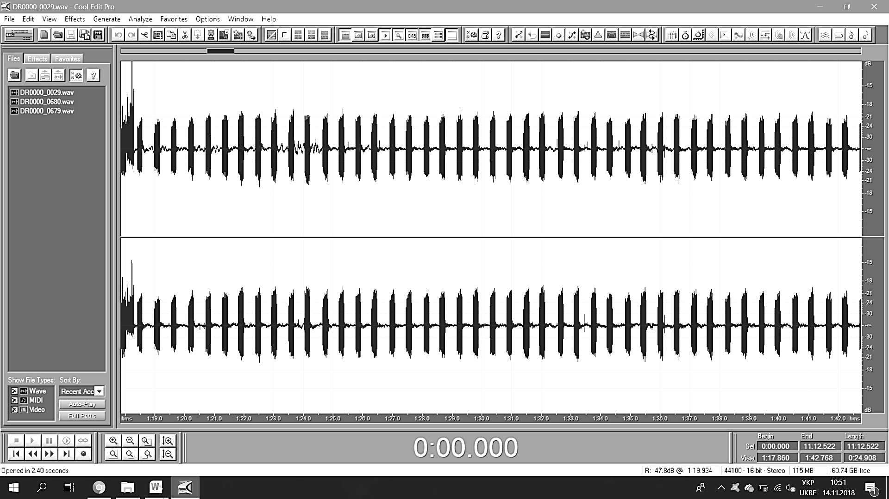
Рис.2.1. Осцилограма вокального сигналу самця деркача (зовнішній вигляд у використованій програмі)

  - Характеристика досліджуваних параметрів
В кожному записі було проаналізовано від 40 до 60 фраз (залежно від довжини запису та якості, потреб аналізу в конкретному випадку, надалі для кожного аналізу вказується кількість використаних фраз).
Для найбільшого можливого охвату варіативності сигналу, фрази для аналізу було взято з різних частин запису: з початку та кінця або з початку, середини та кінця. Кожен такий набір включає 20 фраз.
За одиницю виміру використані мілісекунди (мс).
Кожний запис аналізувався за всіма великомасштабними та дрібномасштабними параметрами (рис.2.2.). Всього було обрано 8 вимірюваних параметрів:
- SYL 1 – довжина першого складу ( мс);
- SYL 2 – довжина другого складу ( мс);
- INT 1 – відстань між першим і другим складом ( мс);
- INT 2 – відстань між другим складом і першим складом наступного крику( мс);
- PULSE 1 – кількість пульсів у першому складі;
- PULSE 2 – кількість пульсів у другому складі;
- S1_P-P-D n – відстань від пульсу до пульсу у першому складі (n – номер пульсу);
- S2_P-P-D n – відстань від пульсу до пульсу у другому складі (n – номер пульсу).

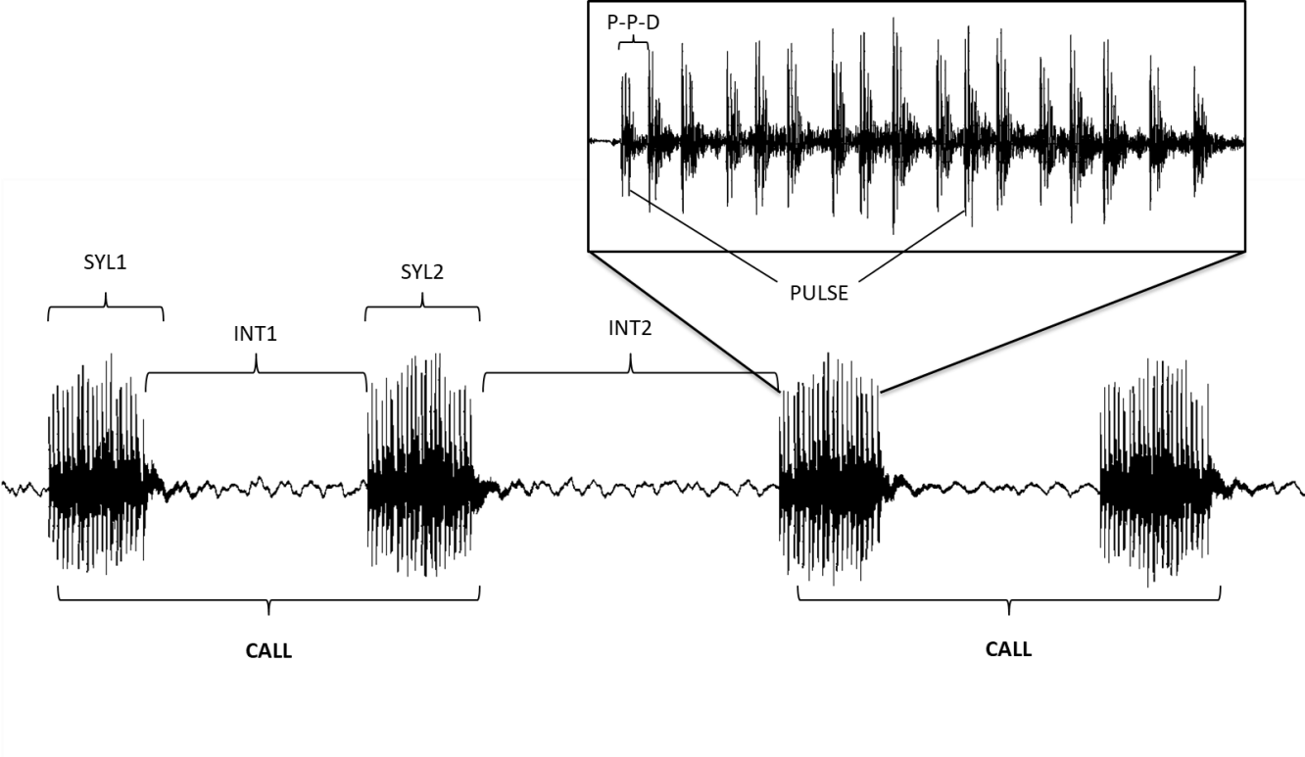
Рис.2.2. Досліджувані параметри пісні деркача

Для аналізу параметру P-P-D вимірювалась відстань від початку одного пульсу до початку наступного (рис.2.2.). Оскільки мінімальна зареєстрована кількість пульсів у складі 12, в кожному складі вимірювалось по 11 параметрів P-P-D.
На основі вимірюваних параметрів розраховувались наступні параметри:
- SYL_R – відношення тривалості другого складу до першого (SYL 2/ SYL 1);
- INT_R – відношення відстані між криками до відстані між складами у крику (INT 2/ INT 1);
- PULSE_R – відношення кількості пульсів у другому складі до кількості пульсів у першому (PULSE 2/ PULSE 1);
- CALL – сумарна тривалість складів та відстані між ними (SYL 1 + INT 1 + SYL 2, мс);
- RHYTHM – відношення відстані між ними до сумарної тривалості складів та відстані між ними (INT 2/ CALL).
- P-t-S_1 - відношення кількості пульсів в другому складі до його тривалості (SYL 1/ PULSE 1)
- P-t-S_2 - відношення кількості пульсів в другому складі до його тривалості (SYL 2/ PULSE 2)
- P-t-S_EV - середнє відношення кількості пульсів в складі до його тривалості

За нашими спостереженнями, тривалість другої паузи (яка є складовою ритму) є дуже мінливою та може значно змінюватись навіть упродовж часу запису. Деякі дослідники вважають це проявом агресивної поведінки [26]. Ці параметри пісні є найбільш чутливими до впливу дослідника під час запису (наляканий присутністю людини птах може частіше замовкати, робити довші паузи між фразами, тощо). Саме тому в даній роботі ми виключили його з аналізу, а також розрахункові параметри на його основі.
Найбільш сталим параметром вважається відстань «від-пульсу-до пульсу», оскільки вважається, що вона не змінюється упродовж життя птаха [15]. Також було з’ясовано, що його мінливість всередині одного сигналу значно нижча, ніж між сигналами, тому його широко використовують для акустичного розпізнання особин [15].
Однак, в нашій роботі основну увагу було приділено великомасштабним параметрам та показникам, що розраховані на їх основі, оскільки в існуючих наразі дослідженнях можливість використання великомасштабних параметрів для індивідуального розпізнання висвітлена значно менше.
Тому на перших етапах роботи нами було введено параметр P-t-S, як можливу альтернативу розрахункового дрібномасштабного параметра P-P-D

РОЗДІЛ 3 РЕЗУЛЬТАТИ ТА ОБГОВОРЕННЯ

  - Характеристика сезону вокальної активності деркача
Результати моніторингу деркача 2016-2018 років дозволили зробити висновки щодо тривалості сезону активності деркача та його особливостей на основній моніторинговій ділянці – у заплаві С.Дінця біля с.Камплиця.
Деркач з’являється у заплаві р. Сіверський Донець в перших числах травня. У цей час відмічається слабка вокалізація поодиноких особин, ВС нетривалий, уривчастий, може зникати при наближенні людини. Повноцінна вокальна активність починається з 10 по 15 травня. За даними моніторингу на модельній ділянці протягом останніх 5 років стабільно у цей час реєструється від 10 до 30 особини. В цей час ВС деркача є майже непереривним, гучним та добре чутним на великій відстані. Різницю у темпі ВС як між особинами, так і у однієї особини протягом певного часу добре чутно. На наближення людини (навіть на дуже коротку відстань) часто не реагує, або реагує невеликою паузою; рідше замовкає надовго.
Наприкінці травня зареєстровано значне зниження вокальної активності деркача. Так з усіх 21 особин, відмічених 19-21 травня, вже 26-28.05 зареєстровано лише 11. Це можна пояснити тим, що інші самці утворили пару до того часу.
Другий пік вокальної активності припадає на середину червня. Так в 2016 р. всередині травня та всередині червня зареєстровано однакову чисельність особин (8 шт.). Це можна пояснити пошуком самцями самок для другого гніздування, однак власне факту другого гніздування на дослідженій ділянці зареєстровано не було.
3.2 Дослідження структури вокального сигналу деркача
Для того, щоб дослідити характер розподілу значень параметрів та їх співвідношення, було проаналізовано весь масив даних (по 10 ВС з кожного аудіозапису 2013-2017 рр.) за всіма 6 вимірюваними параметрами.
Для аналізу розподілу значень було побудовано гістограми для кожного з 6 параметрів окремо, а також для 3 пар параметрів.
Довжина першого та другого складів значно варіює: для першого складу в межах 100 мс (більшість складів тривають від 140 до 200 мс); для другого – варіативність трішки більша – 140 мс (більшість складів триває від 160 до 220 мс) (рис. 3.1, 3.2).

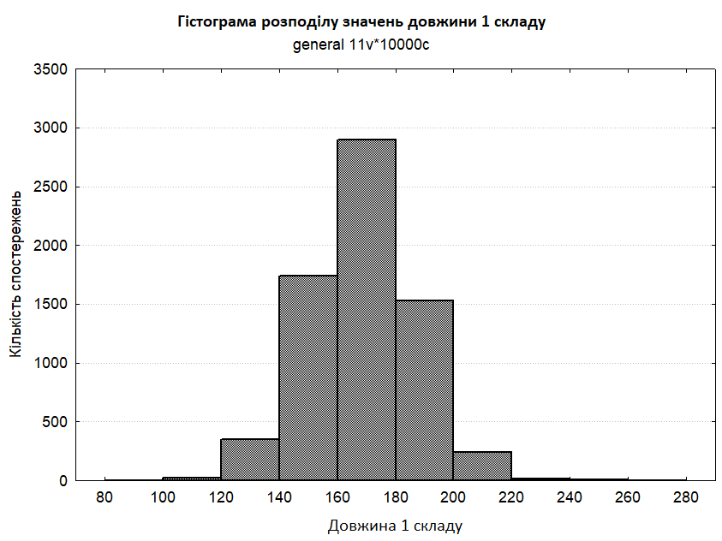 | 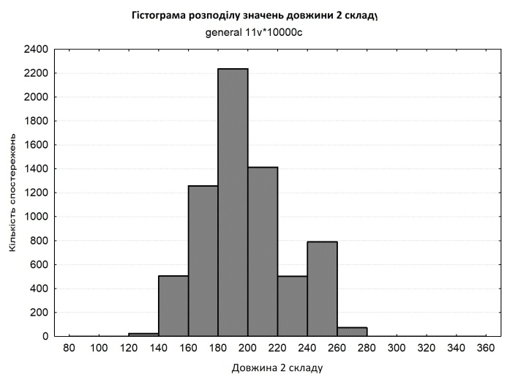
Рис.3.1 Гістограма розподілу значень довжини 1 складу | Рис.3.2 Гістограма розподілу значень довжини 2 складу
Другий склад в нормі довший за перший (рис. 3.3).
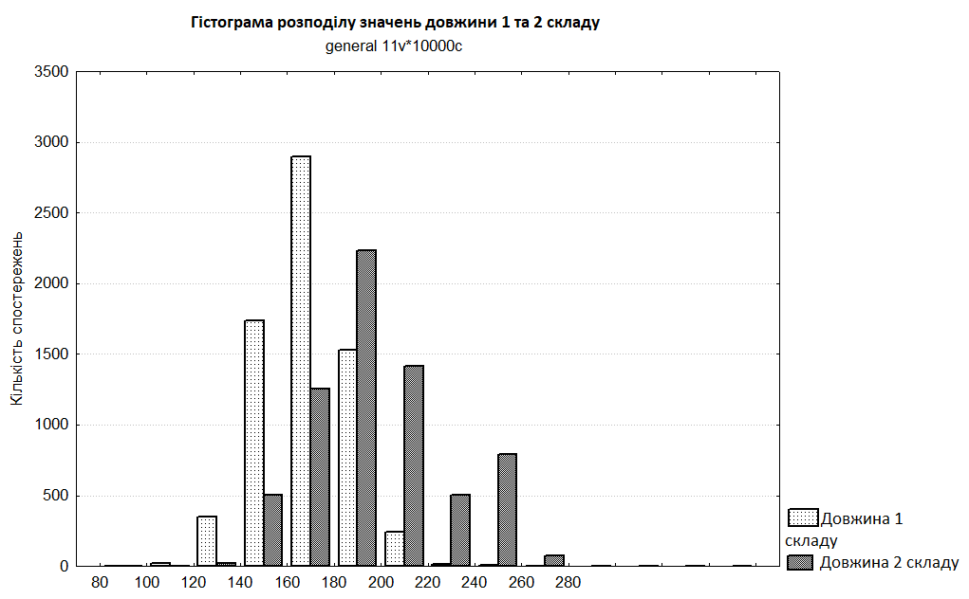
Рис.3.3 Гістограма співвідношення значень довжини 1 та 2 складів
Схожі результати було отримано для розподілу значень довжини пауз та кількості пульсів у складах.
Довжина першої паузи варіює у межах 300-400 мс (рис.3.4); варіативність другої паузи значно вища, в середньому 300 – 1000 мс (рис. 3.5). Це легко пояснюється тим, що перша пауза входить до вкладу ВС, якому притаманна відносна сталість; друга ж пауза є лише інтервалом між окремими вокальними сигналами та залежить як від зовнішніх обставин, так і від самого птаха.

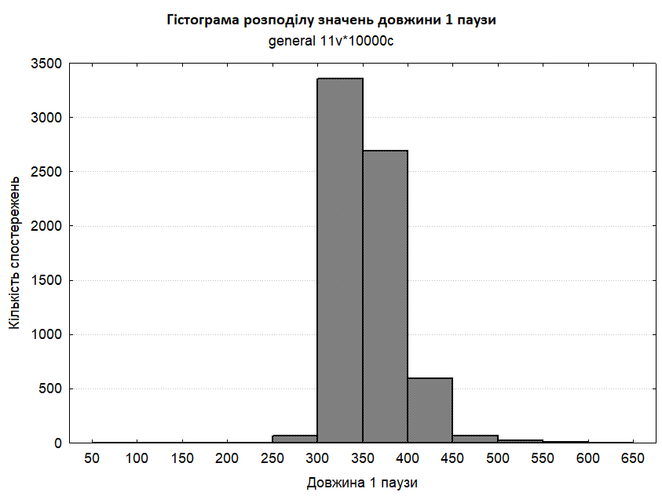Рис.3.4 Гістограма розподілу значень довжини 1 паузи
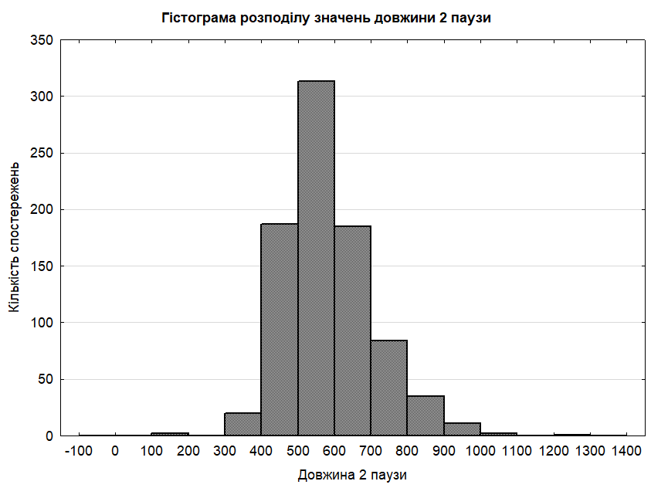
Рис.3.5 Гістограма розподілу значень довжини 2 паузи

На порівняльній гістограмі ці співвідношення видно дуже добре (рис. 3.6). Знову ж таки, довжина другої паузи зазвичай в кожному ВС довша, ніж першої.

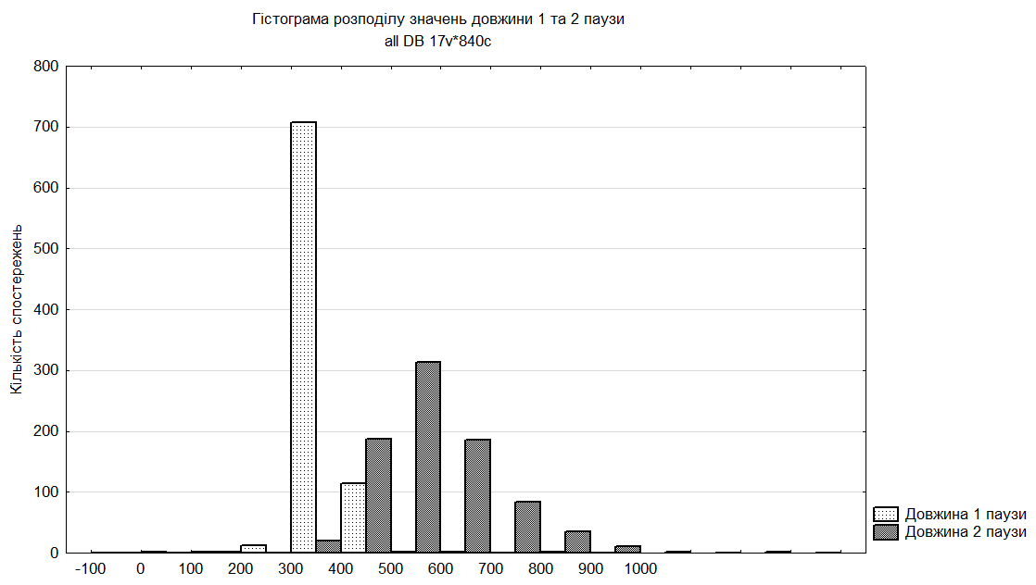
Рис.3.6 Гістограма співвідношення значень довжини 1 та 2 пауз

Кількість пульсів у першому складі варіює від 14 до 24, але в середньому 16-22 (рис. 3.7); у другому варіація значно ширша: від 17 до 29 (в середньому 20-23) (рис. 3.8). В цілому кількість пульсів у другому складі перевищує кількість пульсів у першому (рис. 3.9)

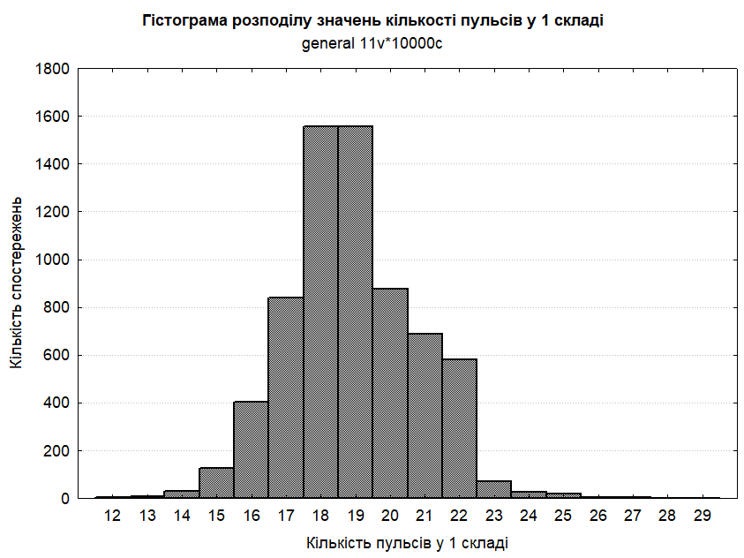 | 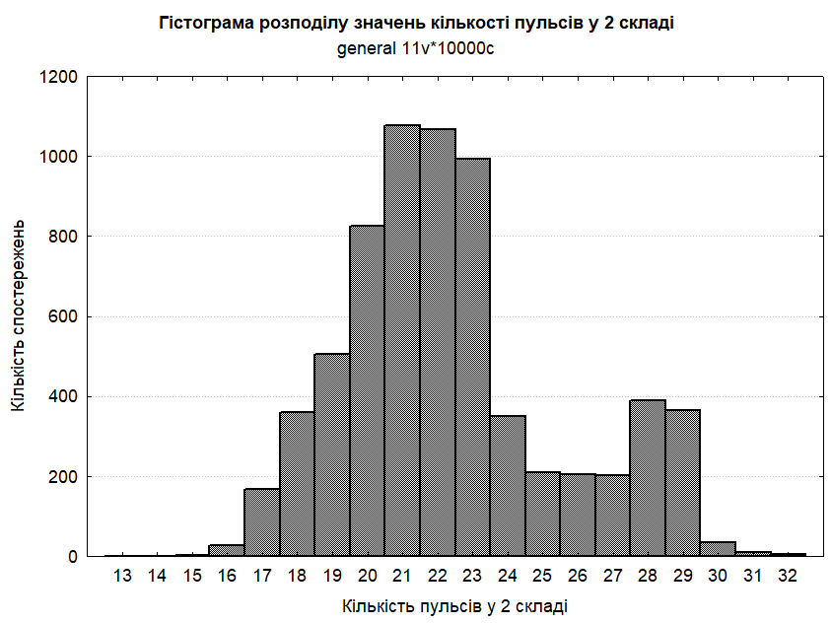
Рис.3.7 Гістограма розподілу значень кількості пульсів у 1 складі | Рис.3.8 Гістограма розподілу значень кількості пульсів у 2 складі
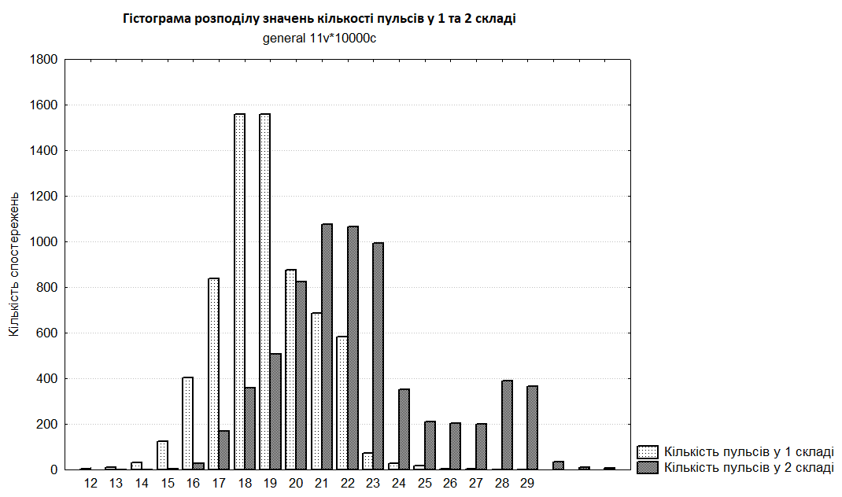
Рис.3.9 Гістограма співвідношення кількості пульсів у 1 та 2 складах
Тож, результати аналізу розподілу значень вимірюваних параметрів дають підстави умовно розділити ВС деркача на дві частини (1 – довжина першого складу, паузи після нього, та кількість пульсів у першому складі; 2- довжина другого складу та кількість пульсів у ньому). Паузу після другого складу до структури ВС вирішено не відносити. З гістограм, а також при аналізі осцилограм видно, що значення параметрів другої частини пісні завжди вище значень першої; дуже рідко вони можуть бути рівними та ніколи не бувають меншими.
Загальна довжина ВС варіює в межах 550-950 мс та в середньому триває 750-800 мс. (рис.3.10)

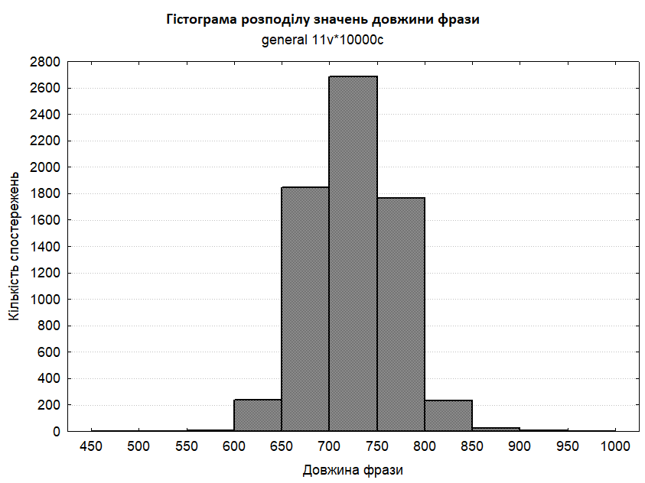
Рис.3.10 Гістограма розподілу значень довжини ВС

Для дослідження меж варіативності параметрів було виділено мінімальні та максимальні значення для кожного параметру (Додаток Б1 ). Окремо ці значення виділено для особин, яких записували протягом добового періоду вокальної активності (табл.3.1, bird A,B,C).
З отриманих результатів було виведено варіативність параметрів (різниця між максимальним та мінімальним значенням параметра) (Табл.3.1).
Табл.3.1
Варіативність параметрів вокального сигналу деркача
 | SYL 1 (мс) | PULS 1 | INT 1 (мс) | SYL 2 (мс) | PULS 2 | P-t-S_EV | SYL_R | PULSE_R | CALL (мс)
загальні значення | 141 | 16 | 525 | 219 | 19 | 0,05 | 1,28 | 1,16 | 580
Bird A | 75 | 8 | 308 | 78 | 9 | 0,02 | 0,53 | 0,53 | 265
Bird B | 124 | 12 | 198 | 118 | 14 | 0,03 | 0,97 | 0,74 | 140
Bird C | 114 | 13 | 234 | 219 | 17 | 0,02 | 1,28 | 1,16 | 282

На основі цих результатів можна судити про варіативність параметру у окремої особини відносно загальної варіативності параметру. Для наочності дані було переведено у відносні показники (табл.3.2). За 100% було прийнято загальну варіативність параметру.
Табл.3.2
Варіативність параметрів вокального сигналу
 | SYL 1 | PULS 1 | INT 1 | SYL 2 | PULS 2 | P-t-S_EV | SYL_R | PULSE_R | CALL
загальні значення | 100% | 100% | 100% | 100% | 100% | 100% | 100% | 100% | 100%
bird A | 53% | 50% | 59% | 36% | 47% | 32% | 42% | 46% | 46%
bird B | 88% | 75% | 38% | 54% | 74% | 50% | 76% | 64% | 24%
bird C | 81% | 81% | 45% | 100% | 89% | 36% | 100% | 100% | 49%
Середня варіативність параметрів | 74% | 69% | 47% | 63% | 70% | 39% | 72% | 70% | 39%

Отримані результати варіативності параметрів окремих особин (табл.3.2 рядки 2-4) було умовно поділено на 4 категорії
- Відносно сталі – варіативність параметру у особини складає менше 50% від загальної варіативності;
- Слабко варіативні – варіативність складає 50-55% від загальної;
- Варіативні – варіативність складає більше 55% від загальної;
- Значно варіативні – варіативність параметру у окремій особини співпадає із загальною (100%).

На основі даних варіативності параметрів трьох досліджуваних особин підрахована середня варіативність параметрів одного «усередненого» птаха (табл.3.2. останній рядок). Результати було поділено на три групи:
- Відносно сталі параметри (довжина паузи між складами, довжина фрази та відношення кількості пульсів до тривалості складу);
- Значно варіативні – параметри, варіація яких хоча б в одному з трьох випадків співпадала з загальною (довжина другого складу, відношення тривалості другого складу до першого, відношення кількості пульсів у другому складі до кількості пульсів у першому);
- Варіативні – інші параметри
До групи відносно сталих параметрів входять:
- інтервал між першим та другим складами,
- довжина пісні
- середнє відношення кількості пульсів в складі до довжини складу.
Вимірювання дрібномасштабних параметрів показало, що для кожної особини характерне власне чергування довгих та коротких показників P-P-D в межах одного складу. Такий паттерн складу є дуже схожим, а іноді і однаковим для першого і другого складів пісні і є сталим протягом всього відрізка вимірювання. При цьому він помітно (навіть неозброєним оком) відрізняється в різних особин.

3.3 Індивідуальні особливості вокального сигналу деркача

Наявність індивідуальних відмінностей у вокальному сигналі деркача було досліджено із застосуванням дискримінантного аналізу. Щоб запобігти потраплянню до аналізу записів однієї й тієї ж особини, зроблених в різний час, записи з різних обліків аналізувалися окремо (всього12 вибірок).
Задля виявлення ступеня впливу різних типів параметрів на індивідуальність вокального сигналу дискримінант ний аналіз проводився окремо за великомасштабними та дрібномасштабними параметрами.
В першому випадку для аналізу було взято всі вимірювальні великомасштабні параметри, окрім довжини другої паузи, та всі розрахункові параметри, окрім ритму пісні. Довжину інтервалу між першим та другим складом до дискримінантного аналізу включити не вдалося, через те, що дані мають ненормальний розподіл.
Дискримінантний аналіз виявив наявність статистично достовірної (p<0,005) відмінності між параметрами вокального сигналу різних особин для всіх дванадцяти вибірок за всіма параметрами (Рис. Б3). При цьому Лямбда Уілкса, яка демонструє відношення міри внутрішньогрупової відмінності до зовнішньогрупової виявилась майже для всіх вибірок досить низькою (не вище 0,03). Коректність ідентифікації у більшості випадків складала від 96% до 79% (окрім аналізу, зробленого для вибірки 3го обліку 2017 р., де коректність класифікації склала 40%) (табл.3.3).
Табл. 3.3
Коректність ідентифікації особин
Рік | Локалізація | № обліку | Кількість записів | Коректність ідентифікації, %
2013 | Камплиця | 1 | 6 | 95,4
2014 | Камплиця | 1 | 8 | 92,8
2015 | Камплиця | 1 | 15 | 87,8
2016 | Камплиця | 1 | 9 | 89,7
2016 | Камплиця | 2 | 4 | 96,3
2017 | Камплиця | 1 | 17 | 82,6
2017 | Камплиця | 2 | 9 | 97,8
2017 | Камплиця | 3 | 15 | 40,7
2018 | Камплиця | 1 | 6 | 96,9
2018 | Камплиця | 2 | 8 | 96,3
2018 | Слобожанський | 1 | 10 | 88,5
2018 | Слобожанський | 2 | 13 | 79,0

Дискримінантний аналіз показав, що роль параметрів у дискримінації вокального сигналу змінюється у кожній вибірці. Під час аналізу всі параметри умовно біло поділено на 3 категорії за Лямбдою Уілкса, парціальною лямбдою та F-remove (відображає цінність признаку для аналіза) (Рис. Б3):
- Ті, що вносять найбільший внесок у виокремлення особин;
- Ті, що вносять значний внесок у виокремлення особин, але їх показники Лямбди Уілкса значно вищі за попередні;
- Ті, що вносять найменший внесок у виокремлення особин.
Всі три умовні групи параметрів помітно виокремлюються одна від одної за наведеними показниками. Щоб проілюструвати внесок параметрів у дискримінацію особин у кожному випадку, всі дані було зведено в таблицю. Кількість виділених параметрів залежала від різниці значень показників між «вагомими» та «менш значущими» параметрами.

Співвідношення даних дискримінантного аналізу за всіма вибірками дозволило виявити 2 параметри, що в більшості випадків робили найбільший внесок у відмінність (індивідуальність) вокального сигналу (Табл. Б3):
  - довжина пісні (CALL, 9 з 12 випадків),
  - середнє відношення кількості пульсів до довжини складу (P-t-S_EV, 10 з 12 випадків).
Наведені параметри раніше показали найнижчу варіативність показників (39 % варіативності).
Також значний внесок в дискримінацію вносили довжина другого складу та кількість пульсів у ньому.
Отримані результати показують у більшості випадків коректність класифікації значно більшу за 50%, що дозволяє навіть на основі великомасштабних параметрів говорити відмінність особин за вокальним сигналом. Однак точність класифікації не є стабільною і в усіх випадках достатньою для ідентифікації окремих особин.

Верифікація результатів

Було проведено перевірку можливості ідентифікації особин за всіма використаними раніше параметрами. Для цього було використано 78 аудіозаписів, зроблених у 2017 - 2018 рр. Дані кожного запису було поділено на 2 відтинки та частини по 20 фраз кожна. На основі перших частин було виведено формулу дискримінантного аналізу (аналогічно попередньому). Другі частини використовувались для перевірки цієї формули. Програмі не було вказано, до якого запису належить той чи інший набір параметрів, тож він мав бути віднесений до того чи іншого запису, на основі виведеної формули.
Середня коректність класифікації становила 70% (Рис. Б4). При цьому лише 36 з 78 записів було ідентифіковано з точністю більше 90%. 17 з них ідентифіковано із 100% точністю.

3.5 Внесок окремих параметрів у індивідуальне розпізнавання

Оскільки найбільш сталим та вагомим для аналізу виявився розрахунковий коефіцієнт відношення кількості пульсів до довжини складу (розрахунковий аналог середньої відстані від пульсу до пульсу), було вирішено дослідити внесок відстані від пульсу до пульсу у індивідуальне розпізнання. Було проведено дискримінантний аналіз на основі відстані від пульсу до пульсу (P-P-D) для перших 11 пульсів кожного складу. Для цього було взято 4 набори записів, зроблених у 2018 р. на обох досліджуваних ділянках. В кожному записі проаналізовано 20 пісень, по 10 з початку та кінця запису, для більшого охвату можливої варіативності.
Результати аналізу виявили наявність індивідуальних відмінностей за даним показником для всіх вибірок та показали 100% коректність класифікації в кожному випадку. При цьому в різних випадках відстань між різними за порядковим номером пульсами вносила різний внесок у дискримінацію, а деякі не були для неї важливими. Кількість і номер показників P-P-Dn змінювалась залежно від вибірки. З цього можна вивести, що важливим для відокремлення особин є власне загальний патерн складу.
Як і в попередньому випадку, було проведено перевірку формули дискримінантного аналізу, за аналогічною методикою (Рис. Б5). У 29 з 32 випадках частини одного запису було коректно ідентифіковано з вірогідністю 90-100%, в інших трьох 60-70%.

Отриманий результат свідчить про те, що відстань від пульсу до пульсу та той паттерн, який вона формує у складі, є найменш варіативним та найбільш надійним параметром для розпізнання особин.
.

3.6 Географічні особливості вокального сигналу деркача

Для перевірки наявності географічних відмінностей між особинами, яких було зареєстровано на різних досліджуваних ділянках, та яких можна за припущенням віднести до різних популяцій, було також застосовано дискримінантний аналіз. Було використано аудіозаписи, зроблені у 2018 році на території двох досліджуваних ділянок (заплава р. Сіверський Донець та заплави р.Мерла і р.Мерчик). В кожному записі проаналізовано 60 пісень за всіма великомасштабними параметрами, які було використано в попередньому аналізі, та 20 пісень, проаналізованих за дрібномасштабними параметрами. На основі цього проведено 2 аналізи.
В першому було використано виключно великомасштабні параметри. Незважаючи на те, що результати аналізу показали наявність певних відмінностей між двома групами записів з різних локалітетів (p<0,0000), ці відмінності складно вважати показовими (Лямбда Уілкса наближена до 1 і складає 0,88539), коректність класифікації складає 66,6%.
Зокрема, географічні відмінності спостерігаються за довжиною першого складу та кількістю пульсів у ньому, довжиною другого складу та довжиною пісні і середнім відношенням кількості пульсів в складі до його тривалості. Останні два показники вносять найбільш вагомий внесок у дискримінацію особин.
Оскільки відношення кількості пульсів в складі до його тривалості вносило найбільший внесок у виокремлення особин, було проведено аналогічний дискримінантний аналіз за показником «відстань від пульсу до пульсу». Даний аналіз показав значно кращий результат (Лямбда Уілкса складає 0,5, коректність класифікації 86%), незважаючи на те, що деякі джерела вказують, що «відстань від пульсу до пульсу» має слабку географічну варіативність.

  - Дослідження можливості індивідуального розпізнання вокальних сигналів особин

Для виявлення можливості індивідуального розпізнання вокального сигналу та перевірки його якості було застосовано аналіз головних компонент (PCA) на основі середніх значень параметрів. Аналіз проводився окремо для 4 з 12 вибірок (де кількість записів була не нижчою за 8). При цьому дві частини кожного запису для аналізу були зашифровані як окремі записи, щоб побачити, чи відобразяться вони на графіку як пісня однієї особини – максимально близькі одна до одної точки). Для цього кожен запис отримав код, що складався з латинської літери, що відповідала моніторингу (C-2015, D – травень 2016, F-19-20.05.2017, G-26-27.05.2017), номеру запису та через дефіс – номеру частини (1 чи 2).
Для кожної вибірки було проведено 3 PCA:
- із застосуванням сталих параметрів;
- із застосуванням всіх параметрів, окрім сильно варіативних;
- із застосуванням всіх параметрів (виключаючи довжину паузи між піснями).
Загалом проведено 12 аналізів (Рис. В1-В8).
За результатами аналізу виділено 3 категорії співпадінь (табл.3.4):
- (умовно) точні – точки, що відповідають двом частинам одного запису накладаються одна на одну, або розташовані досить близько та помітно відокремлені від інших точок;
- Неточні - точки, що відповідають двом частинам одного запису розташовані доволі близько одна до одної (при цьому відстань до другої частини того ж запису коротша, ніж до частини запису іншої особини);
- Помилкові - точки, що відповідають двом частинам різних записів накладаються одна на одну, або розташовані досить близько та помітно відокремлені від інших точок.
На основі отриманих результатів біло побудовано таблицю типів співпадінь за вибірками та параметрами, що застосовувались для аналізу.
Табл.3.4.
Результати аналізу головних компонент із застосуванням великомасштабних параметрів
Облік | Облікова ділянка | Параметри | Розпізнання | Не точне розпізнання | Помилкове розпізнання
2015 | Камплиця | Всі параметри | 20% | 60% | 0%
2015 | Камплиця | Сталі та слабоваріативні параметри | 26,7% | 46,7% | 6,7%
2015 | Камплиця | Сталі параметри | 60% | 13,3% | 6,7%
2016I | Камплиця | Всі параметри | 22,2% | 55,5% | 11,1%
2016I | Камплиця | Сталі та слабоваріативні параметри | 33,3% | 44,4% | 0%
2016I | Камплиця | Сталі параметри | 66,6% | 0% | 22,2%
2017 I | Камплиця | Всі параметри | 17,6% | 35,3% | 5,9%
2017 I | Камплиця | Сталі та слабоваріативні параметри | 5,9% | 17,6% | 23,5%
2017 I | Камплиця | Сталі параметри | 41,1% | 0% | 5,9%
2017 II | Камплиця | Всі параметри | 0% | 44,4% | 11,1%
2017 II | Камплиця | Сталі та слабоваріативні параметри | 11,1% | 11,1% | 0%
2017 II | Камплиця | Сталі параметри | 11,1% | 44,4% | 11,1%
2018 II | Камплиця | Всі параметри | 25% | 25% | 0%
2018 II | Камплиця | Сталі та слабоваріативні параметри | 12,5% | 37,5% | 0%
2018 II | Камплиця | Сталі параметри | 50% | 12,5% | 12,5%
2018 I | Слобожанський | Всі параметри | 30% | 30% | 10%
2018 I | Слобожанський | Сталі та слабоваріативні параметри | 30% | 0% | 10%
2018 I | Слобожанський | Сталі параметри | 20% | 20% | 30%
2018 II | Слобожанський | Всі параметри | 7,7% | 0% | 38,4%
2018 II | Слобожанський | Сталі та слабоваріативні параметри | 0% | 0% | 7,7%
2018 II | Слобожанський | Сталі параметри | 7,7% | 23% | 15,4%

Аналогічний аналіз було проведено з застосуванням дрібномасштабних параметрів (табл..3.5, рис. В9, В10). Для цього було використано 3 вибірки аудіозаписів (де кількість записів була не нижчою за 8), створених у 2018 р. у двох досліджуваних ділянках.
Даний аналіз відобразив більш показовий результат. Наочно видно, що в більшості випадків дві точки, що відображають частини одного запису, не тільки в більшості випадків накладаються на графіку, але й знаходяться на значній відстані від інших таких точок.
Табл.3.5.
Результати аналізу головних компонент із застосуванням дрібномасштабних параметрів
Облік | Облікова ділянка | Розпізнання | Не точне розпізнання | Помилкове розпізнання
2018 II | Камплиця | 75% | - | 12,5%
2018 I | Слобожанський | 40% | 30% | 10%
2018 II | Слобожанський | 53,8% | - | 7,7%

Використання відстані від пульсу до пульсу як базового параметру для даної методики розпізнання особин хоча й значно покращує результат та робить розпізнання особин візуально більш точним, дозволяючи не тільки побачити накладання точок, а й їх значне виокремлення від інших, у порівнянні з використанням великомасштабних параметрів, але досі залишається досить неточним методом.
Для уточнення результатів аналізу використані дрібномасштабні параметри: їх було поєднано з найбільш сталими та значними для дискримінації особин великомасштабними параметрами – довжиною пісні та відношенням кількості пульсів в складі до його довжини (Табл.3.6, Рис. В11-В13).

Табл.3.6.
Результати аналізу головних компонент із застосуванням дрібномасштабних та найбільш сталих великомасштабних параметрів
Облік | Облікова ділянка | Розпізнання | Не точне розпізнання | Помилкове розпізнання
2018 II | Камплиця | 75% | - | 12,5%
2018 I | Слобожанський | 40% | 20% | 10%
2018 II | Слобожанський | 53,8 | 7,7% | 7,7%

Результат даного аналізу за точністю майже ідентичний попередньому аналізу.

ВИСНОВКИ

- Всі параметри вокального сигналу деркача можна поділити на 4 категорії:
- Сталі параметри: відстань від початку одного пульсу до початку наступного;
- відносно сталі: довжина фрази, середнє відношення кількості пульсів до тривалості складу (розрахунковий аналог відстані від початку одного пульсу до початку наступного) та тривалість паузи між складами;
- варіативні: тривалість першого складу, кількість пульсів у першому та другому складі;
- значно варіативні: довжина другого складу, відношення тривалості другого складу до тривалості першого, відношення кількості пульсів у другому складі до кількості пульсів у першому.
- Основну інформацію про індивідуальні особливості вокального сигналу деркача несуть такі параметри: відстань від початку одного пульсу до початку наступного, довжина фрази, середнє відношення кількості пульсів до тривалості складу.
- Запропонований метод ідентифікації особин за допомогою аналізу головних компонент дозволяє ідентифікувати птахів за вокальним сигналом, але не є вичерпним і потребує уточнення за допомогою інших методів.
- Між вокальними сигналами особин з двох досліджуваних ділянок встановлено значні географічні відмінності за відстанню від пульсу до пульсу (коректність класифікації 86%), та менш суттєві за довжиною першого складу та кількістю пульсів у ньому, довжиною другого складу та довжиною пісні і середнім відношенням кількості пульсів в складі до його тривалості (коректність класифікації 66,6%). За іншими параметрами географічних відмінностей не встановлено.

ПЕРСПЕКТИВИ ПОДАЛЬШИХ ДОСЛІДЖЕНЬ
Обрана нами на початку дослідження методика індивідуального розпізнання не є досконалою. Майже всі параметри, які ми дослідили, виявились тією чи іншою мірою мінливими, та залежать від багатьох умов: зовнішніх подразників, стану птаха та ще низки невивчених причин.
Однак підстав вважати ці дослідження безперспективними немає. Вивчення структури вокального сигналу деркача потребує подальших досліджень, вчасності з використанням індивідуального мічення (як фізичного підтвердження статистичних результатів), достатньої кількості тривалих записів, які б дозволили максимально ємно побачити варіативність параметрів ВС, вивчення особливостей поведінки деркача та її зв’язку з мінливістю акустичного сигналу.
Також доцільним є відпрацювання вже існуючих методів індивідуального розпізнання деркача (за відстанню «від-пульсу-до-пульсу»), порівняння їх з досліджуваними нами, та перевірка можливості та ефективності комбінації цих методів.

СПИСОК ВИКОРИСТАНИХ ДЖЕРЕЛ

- Аверин В. Г. К орнитологии Харьковской губернии / В. Г. Аверин // Труды Общества испытателей. Природы при Харьковском университете. 1909. Т.43. С. 293 - 310.
- Атемасов А. А К вопросу о географической изменчивости крика коростеля (Crex crex) / А. А. Атемасов, Г. Л. Гончаров, А. В. Коршунов, О. С. Девятко // Чтения памяти А. П. Крапивного: Материалы международной научной конференции посвященной 80-летию со дня рождения профессора Александра Павловича Крапивного: Х., 2009. С. 99-104.
- Атемасова Т. А. Аннотированный список птиц национального природного парка «Гомольшанские леса» / Т. А. Атемасова, А. А. Атемасов // Научные исследования на территориях природно-заповедного фонда Харьковской области. Сб.научн.ст. Харьков, 2006. Вып.2. С.49-66.
- Баник М. В. К оценке численности коростеля (Crex crex) в средней части бассейна Северского Донца / М. В. Баник, Ю. И. Вергелес, А. А. Атемасов // Птицы бассейна Северского Донца. 2-я конф. «Изучение и охрана птиц бассейна Северского Донца»: материалы. Х.,1994. Вып.2. С.21-23.
- Бескаравайный М. М. Птицы Крымского полуострова / М. М. Бескаравайный. Симферополь: Бизнес-Информ, 2012. 336с., цв. илл.
- Биоакустика. Учеб. пособие для студентов биолог. специальностей ун-тов. (Под ред. В. Д. Ильичева). М.: «Высш. Школа», 1975. 255 с.
- Грищенко В. Н. Использование биоакустических методов в фаунистических исследованиях/ В. Н. Грищенко, Е. Д. Яблоновская-Грищенко // Беркут. 2012. Вып. 21 (1-2). С. 183-200.
- Зарудный Н.А. Птицы долины реки Орчик и окололежащей степи / Н. А. Зарудный // Материалы к познанию фауны и флоры Российской империи. Отдел зоологический. Москва, 1892. Вып. 1. С. 138–155.
- Ильичев В. Д. Биоакустика птиц. / В. Д. Ильичев. М.: Изд-во Московского университета, 1972. 285 с.
- Коблик Е. А. Разнообразие птиц (по материалам экспозиции Зоологического музея МГУ) / Е. А. Коблик. М.: изд-во МГУ, 2001. Ч. 2. 400 с.
- Коваль Н. Ф. Птицы в экосистемах лесостепной полосы Европейской части СССР / Н. Ф. Коваль. Киев:Изд-во УСХА, 1991. 188 с.
- Підоплічко І. Г. Фауна України: у 40 т. / І. Г. Підоплічко. Т. 4. Птахи. К.: Вид-во Академії наук УРСР, 1957. 431 с.
- Сомов Н. Н. Орнитологическая фауна Харьковской губернии / Н. Н. Сомов. Х.: Типография А. Дарре, 1897. 680 с.
- Budka M. Neighbour–stranger call discrimination in a nocturnal rail species, the Corncrake Crex crex / M. Budka, T. S. Osiejuk // Journal of Ornithology. 2003. Is. 3. Р. 685-694.
- Budka M. Is it possible to acoustically identify individuals within population? / M. Budka, L. Wojas, T. Osiejuk // Journal of Ornithology. 2014. P 1-8.
- Collar N. J. Birds to Watch: The ICBP world checklist of threatened birds / N. J. Collar, P. Andrew. London: International Council for Bird Preservation, 1988.
- Crex crex [Електронний ресурс] // The IUCN Red List of Threatened Species. 2009. Режим доступу: http://www.iucnredlist.org/search
- European Union for Bird Ringing: Co-ordinating bird ringing throughout Europe [Електронний ресурс] // EURING. (дата звернення 22.05.2016). Режим доступу: http://www.euring.org
- Green P.E. A new method for estimating the adult survival rate of the Corncrake Crex crex and comparison with estimates from ring-recovery and ring-recapture data / P.E. Green // Ibis. 2004. Vol.124. P. 501-508.
- Mikkelsen G. Can individually characteristic calls be used to identify long-distance movements of Corncrakes Crex crex? / G. Mikkelsen, S. Dale, Th. Holtskog and others // Journal of Ornithology. 2003. Is.3. P. 751-760.
- Mikkelsen G. Individually characteristic corncrake (Crex crex) song reveals long-distance movements within the breeding season / G. Mikkelsen. Norwegian University of Life Sciences, 2010. P. 43.
- Osiejuk T. Effects of season, plasma testosterone and body size on corncrake (Crex crex) call rhythm / T. Osiejuk, S. Olech, K. Ratyriska and others // Ann. Zool. Fennici. 2004. Vol.41. P. 647-659.
- Peake T.M. Corncrake Crex crex census estimates: a conservation application of vocal individuality / T. M. Peake, P. C. McGregor // Animal Biodiversity and Conservation. 2001. P. 81–90.
- Peake T. M. Individuality in Corncrake Crex crex vocalizations / T. M. Peake, P. K. Mcgregor, K . W. Smith. // Ibis. 1998. Vol.140. P. 120-127.
- Peake T. M. Geographical variation in the vocalisation of the corncrake Crex crex / T. M. Peake, P. K. Mcgregor // Ethology Ecology & Evolution. 1999. Is.2, Vol.11. P. 123-137
- Rek P. Functionally similar acoustic signals in the corncrake (Crex crex) transmit information about different states of the sender during aggressive interactions / P. Rek, T. Osiejuk, M. Budka // Hormones and Behavior. 2011. Vol.60. P. 706-712.
- Sklíba J. Male Corncrakes Crex crex extend their home ranges by visiting the territories of neighbouring males [Електронний ресурс] / J. Sklíba, R. Fuchs // Bird Study. 2004. №2 (51). Режим доступу: http://dx.doi.org/10.1080/00063650409461342
- Sutherland W.J. Bird Ecology and Conservation: A Handbook of Techniques/ W. J. Sutherland, I. Newton, Rh.E. Green // Oxford University Press. 2004. 408 p.
- Revised Annex I of Resolution 6 (1998) of the Bern Convention listing the species requiring specific habitat conservation measures (year of revision 2011) [Електронний ресурс] // European Enviroment Agency. 2011. Режим доступу: http://eunis.eea.europa.eu/references/2443/species

ДОДАТКИ

ДОДАТОК А КАРТОГРАФІЧНІ ДАНІ

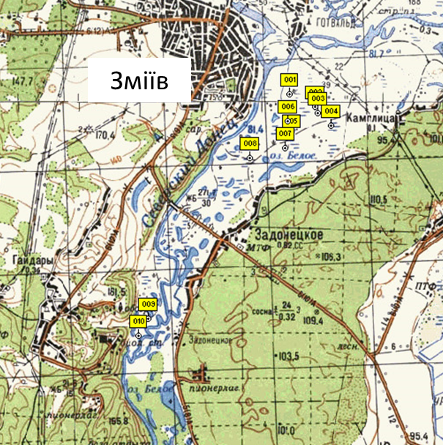 | 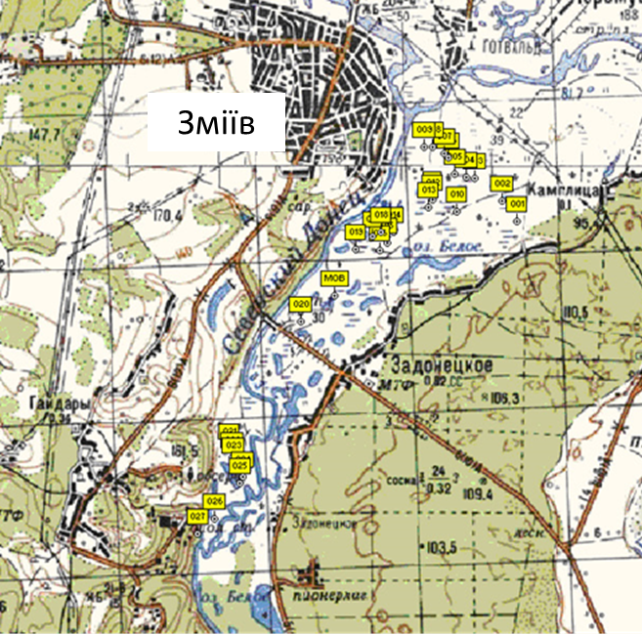
Рис.А1 Результати обліку, заплава р. С.Донець біля с. Камплиця, 2013 р. | Рис.А2 Результати обліку, заплава р. С.Донець біля с. Камплиця, 2014 р.
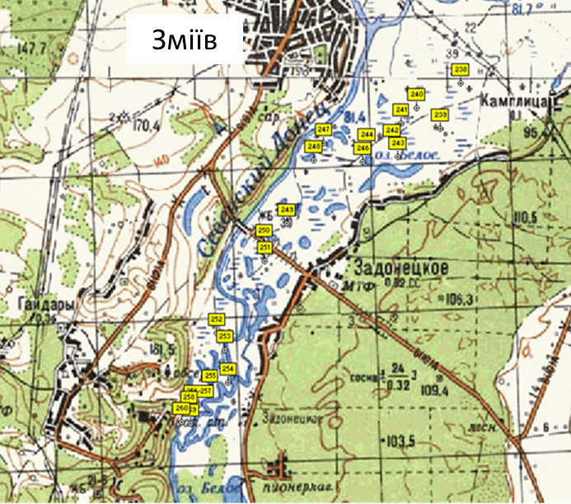 | 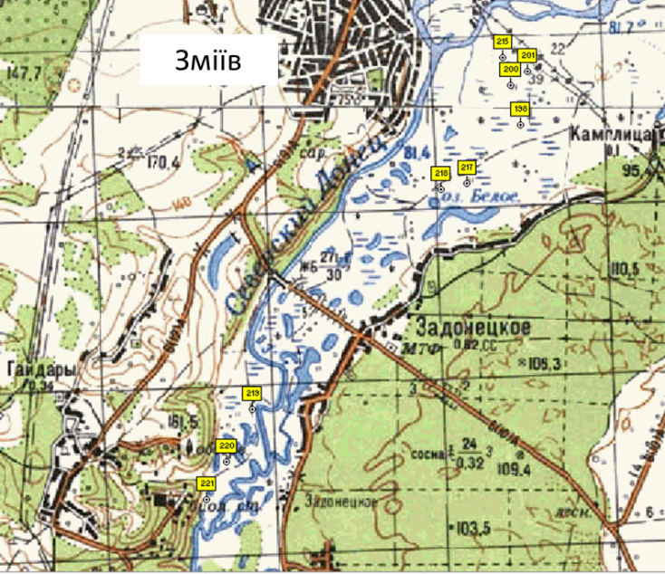
Рис.А3 Результати обліку, заплава р. С.Донець біля с. Камплиця, 2015 р. | Рис.А4 Результати обліку, заплава р. С.Донець біля с. Камплиця, 26/05/2016 р.
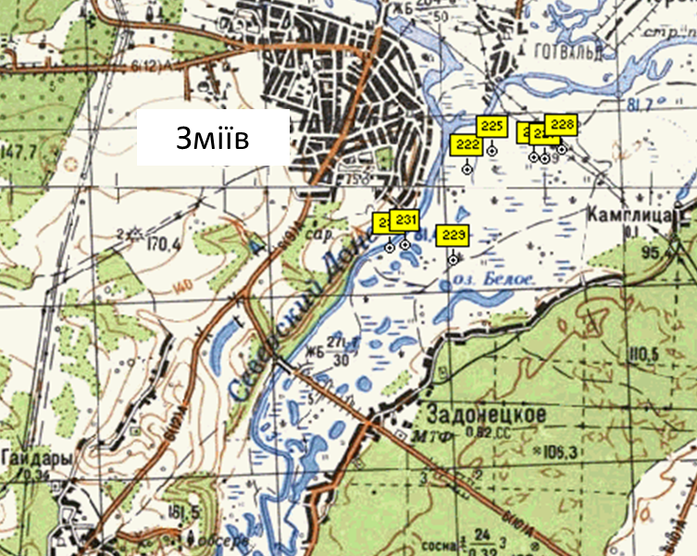 | 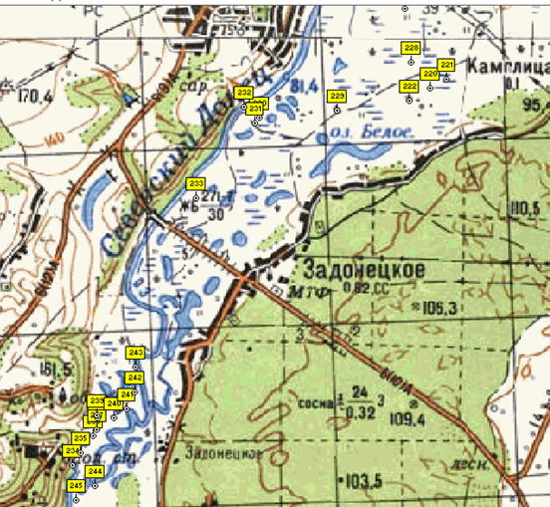
Рис.А5 Результати обліку, заплава р. С.Донець біля с. Камплиця, 17-18/06/2016 р. | Рис.А6 Результати обліку деркача, заплава р. С.Донець біля с. Камплиця, 20-21/05/2017
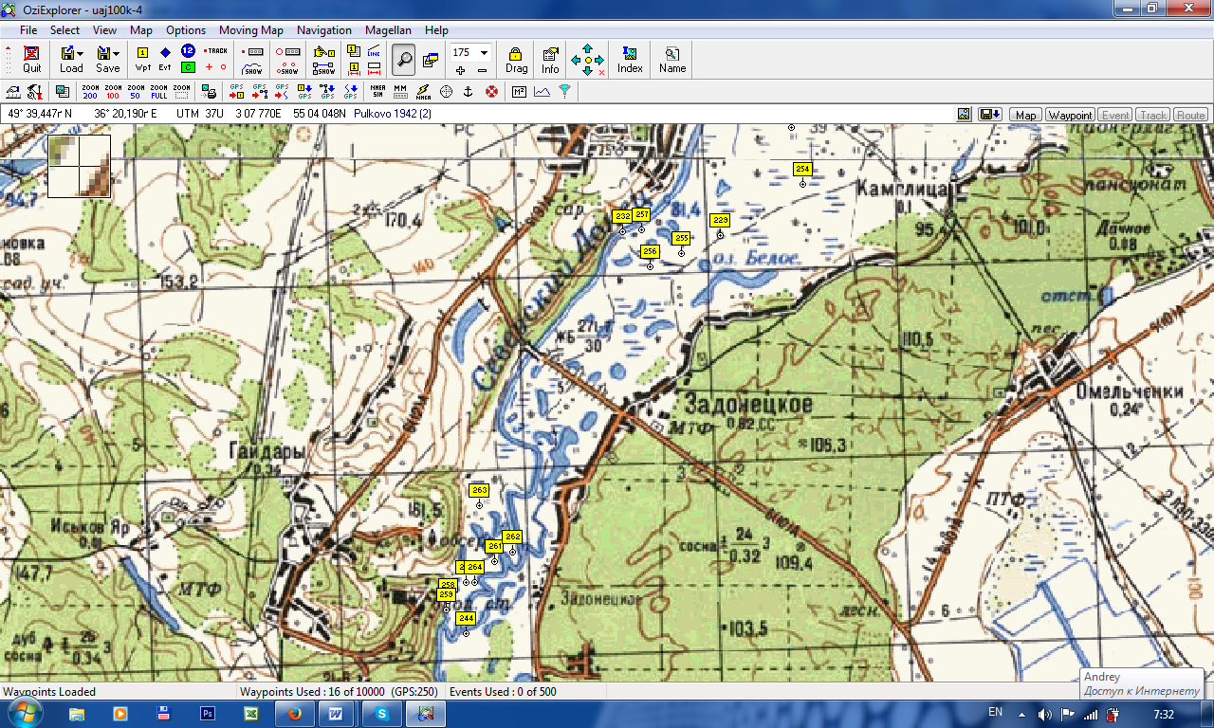 | 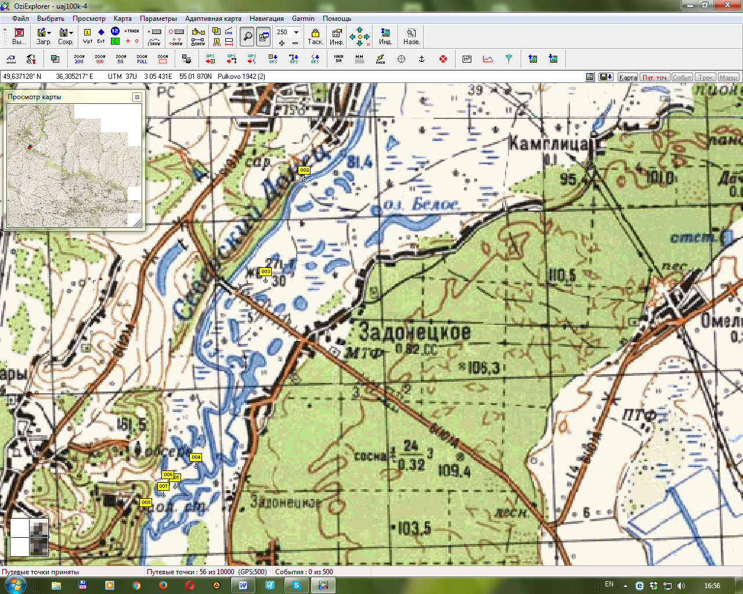
Рис.А7 Результати обліку, заплава р. С.Донець біля с. Камплиця, 26-27/05/2017 | Рис.А8 Результати обліку, заплава р. С.Донець біля с. Камплиця, 26-27/06/2017
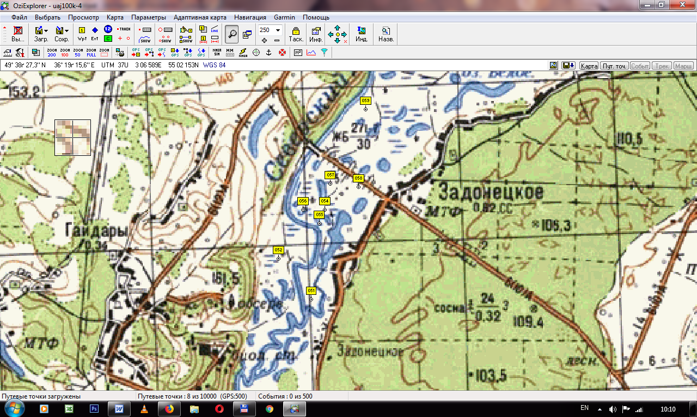 | 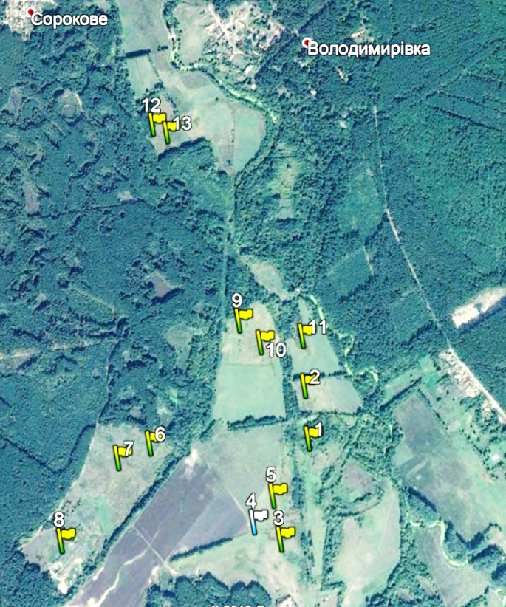
Рис.А9 Результати обліку, заплава р. С.Донець біля с. Камплиця, 25-26/06/2018 | Рис.А10 Результати обліку, заплава р. Мерчик, 19-20/06/2018
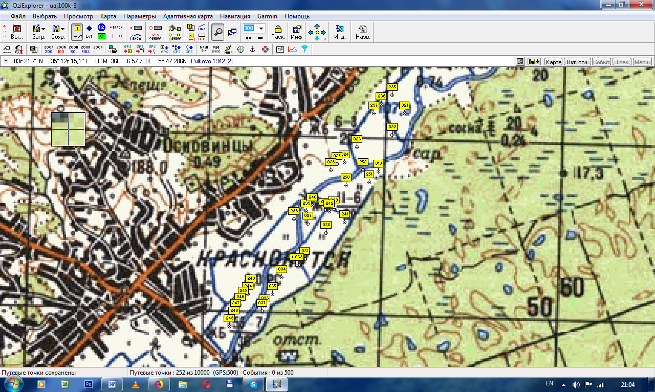
Рис.А11 Результати обліку, заплава р. Мерло, 08-09/05/2018

ДОДАТОК Б
 | SYL 1 |  | PULS 1 |  | INT 1 |  | SYL 2 |  | PULS 2 |  | P-t-S_EV |  | SYL_R |  | PULSE_R |  | CALL
 | min | max | Min | Max | min | max | Min | max | min | max | Min | max | min | max | min | max | min | max
Загальні значення | 117 | 258 | 13 | 29 | 131 | 656 | 110 | 329 | 13 | 32 | 0,10 | 0,15 | 0,56 | 1,84 | 0,59 | 1,75 | 389 | 969
Bird A | 131 | 206 | 15 | 23 | 131 | 439 | 152 | 230 | 17 | 26 | 0,10 | 0,12 | 0,96 | 1,50 | 1,00 | 1,53 | 531 | 796
Bird B | 134 | 258 | 15 | 27 | 300 | 498 | 161 | 279 | 18 | 32 | 0,09 | 0,12 | 0,83 | 1,80 | 0,89 | 1,63 | 722 | 862
Bird C | 144 | 258 | 16 | 29 | 296 | 530 | 110 | 329 | 13 | 30 | 0,10 | 0,12 | 0,56 | 1,84 | 0,59 | 1,75 | 656 | 938

Таблиця Б.1.
Діапазон параметрів індивідуального вокального сигналу деркача
Таблиця Б.2.
Діапазони параметрів вокального сигналу у сукупності зареєстрованих птахів на окремих облікових ділянках

Рік | Локалізація | облік | SYL 1 |  | PULS 1 |  | INT 1 |  | SYL 2 |  | PULS 2 |  |  | INT 2 |  | P-t-S_1
Рік | Локалізація | облік | min | max | min | max | min | max | min | Max |  | min | max | min | max | min | max
2013 | Камплиця | 1 | 117 | 212 | 13 | 23 | 271 | 412 | 171 | 238 |  | 19 | 26 | 415 | 764 | 0,11 | 0,12
2014 | Камплиця | 1 | 134 | 194 | 14 | 21 | 190 | 590 | 149 | 217 |  | 17 | 23 | 145 | 1084 | 0,10 | 0,12
2015 | Камплиця | 1 | 120 | 207 | 14 | 23 | 298 | 498 | 127 | 223 |  | 15 | 24 | 365 | 5772 | 0,10 | 0,13
2016 | Камплиця | 1 | 133 | 214 | 16 | 23 | 297 | 456 | 143 | 237 |  | 17 | 25 | 356 | 2781 | 0,10 | 0,12
2016 | Камплиця | 2 | 125 | 190 | 15 | 21 | 316 | 469 | 142 | 207 |  | 17 | 23 | 172 | 3639 | 0,10 | 0,12
2017 | Камплиця | 1 | 133 | 222 | 15 | 25 | 291 | 579 | 146 | 266 |  | 18 | 29 | 359 | 2350 | 0,10 | 0,12
2017 | Камплиця | 2 | 131 | 232 | 15 | 27 | 294 | 590 | 157 | 261 |  | 17 | 29 | 357 | 2528 | 0,10 | 0,12
2017 | Камплиця | 3 | 132 | 242 | 15 | 27 | 290 | 414 | 149 | 279 |  | 19 | 32 | 269 | 13389 | 0,09 | 0,11
2018 | Камплиця | 1 | 105 | 198 | 12 | 21 | 293 | 571 | 131 | 233 |  | 15 | 24 | 417 | 1264 | 0,10 | 0,13
2018 | Камплиця | 2 | 102 | 191 | 12 | 21 | 299 | 448 | 133 | 208 |  | 16 | 23 | 358 | 934 | 0,10 | 0,13
2018 | Слобожаський | 1 | 131 | 199 | 14 | 23 | 299 | 509 | 143 | 214 |  | 15 | 24 | 409 | 1589 | 0,10 | 0,13
2018 | Слобожаський | 2 | 117 | 202 | 12 | 23 | 282 | 443 | 138 | 230 |  | 16 | 27 | 314 | 1299 | 0,09 | 0,13
Загальні значення |  |  | 102 | 242 | 12 | 27 | 190 | 590 | 127 | 279 |  | 15 | 32 | 145 | 13389 | 0,09 | 0,13

Рік | Локалізація | облік | P-t-S_2 |  | P-t-S_EV |  | SYL_R |  | PULSE_R |  | CALL |  | RHYTM
Рік | Локалізація | облік | min | max | min | max | min | max | min | max | min | max | min | max
2013 | Камплиця | 1 | 0,10 | 0,12 | 0,10 | 0,12 | 1,00 | 1,56 | 1,00 | 1,54 | 570 | 792 | 0,55 | 1,09
2014 | Камплиця | 1 | 0,10 | 0,12 | 0,10 | 0,12 | 0,92 | 1,42 | 0,94 | 1,40 | 552 | 946 | 0,21 | 1,51
2015 | Камплиця | 1 | 0,10 | 0,13 | 0,10 | 0,13 | 0,87 | 1,49 | 0,89 | 1,50 | 590 | 877 | 0,53 | 8,63
2016 | Камплиця | 1 | 0,10 | 0,12 | 0,10 | 0,12 | 0,94 | 1,30 | 0,94 | 1,31 | 642 | 819 | 0,48 | 4,00
2016 | Камплиця | 2 | 0,10 | 0,12 | 0,10 | 0,12 | 0,97 | 1,34 | 1,00 | 1,35 | 640 | 747 | 0,25 | 5,13
2017 | Камплиця | 1 | 0,10 | 0,19 | 0,10 | 0,15 | 0,73 | 1,42 | 1,00 | 1,40 | 669 | 942 | 0,46 | 3,15
2017 | Камплиця | 2 | 0,10 | 0,18 | 0,10 | 0,15 | 0,80 | 1,58 | 1,00 | 1,59 | 661 | 913 | 0,51 | 3,29
2017 | Камплиця | 3 | 0,11 | 0,19 | 0,10 | 0,15 | 0,75 | 1,61 | 0,85 | 1,61 | 647 | 861 | 0,33 | 15,55
2018 | Камплиця | 1 | 0,10 | 0,13 | 0,10 | 0,13 | 0,93 | 1,36 | 0,94 | 1,35 | 641 | 860 | 0,57 | 1,79
2018 | Камплиця | 2 | 0,10 | 0,13 | 0,10 | 0,13 | 0,91 | 1,51 | 0,89 | 1,50 | 590 | 802 | 0,49 | 1,41
2018 | Слобожаський | 1 | 0,10 | 0,13 | 0,10 | 0,13 | 0,97 | 1,37 | 1,00 | 1,38 | 650 | 870 | 0,54 | 2,32
2018 | Слобожаський | 2 | 0,10 | 0,13 | 0,10 | 0,13 | 0,97 | 1,49 | 1,00 | 1,54 | 607 | 779 | 0,47 | 1,93
Загальні значення |  |  | 0,10 | 0,19 | 0,10 | 0,15 | 0,73 | 1,61 | 0,85 | 1,61 | 552 | 946 | 0,21 | 15,55
Продовж. табл. Б.2.

Таблиця Б.3.
Внесок параметрів у дискримінацію особин за вокальним сигналом
Рік | Облікова ділянка | № обліку | Внесок параметрів у дискримінацію
Рік | Облікова ділянка | № обліку | SYL 1 | PULS 1 | SYL 2 | PULS 2 | P-t-S_EV | SYL_R | PULSE_R | CALL
2013 | Камплиця | 1 | 0,003503 | 0,003267 | 0,002315 | 0,002262 | 0,003630 | 0,002199 | 0,00214 | 0,004294
2014 | Камплиця | 1 | 0,001139 | 0,001150 | 0,001737 | 0,001805 | 0,001972 | 0,001210 | 0,001312 | 0,002108
2015 | Камплиця | 1 | 0,000102 | 0,000088 | 0,000168 | 0,000153 | 0,000639 | 0,000090 | 0,000087 | 0,000196
2016 | Камплиця | 1 | 0,000350 | 0,000399 | 0,000619 | 0,000582 | 0,001147 | 0,000307 | 0,000348 | 0,000357
2016 | Камплиця | 2 | 0,003473 | 0,003820 | 0,003648 | 0,003443 | 0,004362 | 0,003438 | 0,003455 | 0,003803
2017 | Камплиця | 1 | 0,000441 | 0,000436 | 0,000351 | 0,000348 | 0,000366 | 0,000371 | 0,000369 | 0,001050
2017 | Камплиця | 2 | 0,000198 | 0,000211 | 0,000487 | 0,000653 | 0,000362 | 0,000284 | 0,000318 | 0,000670
2017 | Камплиця | 3 | 0,044939 | 0,045016 | 0,044493 | 0,042967 | 0,047649 | 0,041633 | - | 0,075390
2018 | Камплиця | 1 | 0,000568 | 0,000604 | 0,000873 | 0,000758 | 0,001725 | 0,000583 | 0,000587 | 0,001143
2018 | Камплиця | 2 | 0,000231 | 0,000223 | 0,000348 | 0,000311 | 0,001396 | 0,000211 | 0,000208 | 0,000658
2018 | Слобожанський | 1 | 0,000255 | 0,000260 | 0,000424 | 0,000410 | 0,001278 | 0,000247 | 0,000248 | 0,000596
2018 | Слобожанський | 2 | 0,000399 | 0,000437 | 0,000694 | 0,000661 | 0,001383 | 0,000388 | 0,000400 | 0,001240

Таблиця Б.4.
Попарне порівняння записів вокальних сигналів за великомасштабними параметрами
Рік | Облікова ділянка | № обліку | № запису | коректність класифікації
 |  |  |  | з 20 випадків | У %
2017 | Камплиця | I | G17I-1 | 10 | 50
2017 | Камплиця | I | G17I-2 | 14 | 70
2017 | Камплиця | I | G17I-3 | 17 | 85
2017 | Камплиця | I | G17I-4 | 14 | 70
2017 | Камплиця | I | G17I-5 | 20 | 100
2017 | Камплиця | I | G17I-6 | 1 | 5
2017 | Камплиця | I | G17I-7 | 20 | 100
2017 | Камплиця | I | G17I-8 | 19 | 95
2017 | Камплиця | I | G17I-9 | 18 | 90
2017 | Камплиця | I | G17I-10 | 19 | 95
2017 | Камплиця | I | G17I-11 | 17 | 85
2017 | Камплиця | I | G17I-12 | 15 | 75
2017 | Камплиця | I | G17I-13 | 16 | 80
2017 | Камплиця | I | G17I-14 | 15 | 75
2017 | Камплиця | I | G17I-15 | 6 | 30
2017 | Камплиця | I | G17I-16 | 10 | 50
2017 | Камплиця | I | G17I-17 | 5 | 25
2017 | Камплиця | II | G17II-1 | 19 | 95
2017 | Камплиця | II | G17II-2 | 20 | 100
2017 | Камплиця | II | G17II-3 | 20 | 100
2017 | Камплиця | II | G17II-4 | 13 | 65
2017 | Камплиця | II | G17II-5 | 19 | 95
2017 | Камплиця | II | G17II-6 | 20 | 100
2017 | Камплиця | II | G17II-7 | 20 | 100
2017 | Камплиця | II | G17II-8 | 18 | 90
2017 | Камплиця | II | G17II-9 | 20 | 100
2017 | Камплиця | III | G17III-1 | 1 | 5
2017 | Камплиця | III | G17III-2 | 11 | 55
Продовж. табл. Б.4.
2017 | Камплиця | III | G17III-3 | 1 | 5
2017 | Камплиця | III | G17III-4 | 7 | 35
2017 | Камплиця | III | G17III-5 | 0 | 0
2017 | Камплиця | III | G17III-6 | 0 | 0
2017 | Камплиця | III | G17III-7 | 0 | 0
2017 | Камплиця | III | G17III-8 | 3 | 15
2017 | Камплиця | III | G17III-9 | 3 | 15
2017 | Камплиця | III | G17III-10 | 5 | 25
2017 | Камплиця | III | G17III-11 | 5 | 25
2017 | Камплиця | III | G17III-12 | 6 | 30
2017 | Камплиця | III | G17III-13 | 3 | 15
2017 | Камплиця | III | G17III-14 | 9 | 45
2017 | Камплиця | III | G17III-15 | 8 | 40
2018 | Камплиця | I | G18I-1 | 18 | 90
2018 | Камплиця | I | G18I-2 | 20 | 100
2018 | Камплиця | I | G18I-3 | 20 | 100
2018 | Камплиця | I | G18I-4 | 20 | 100
2018 | Камплиця | I | G18I-5 | 20 | 100
2018 | Камплиця | I | G18I-6 | 19 | 95
2018 | Камплиця | II | G18II-1 | 19 | 95
2018 | Камплиця | II | G18II-2 | 19 | 95
2018 | Камплиця | II | G18II-3 | 16 | 80
2018 | Камплиця | II | G18II-4 | 20 | 100
2018 | Камплиця | II | G18II-5 | 19 | 95
2018 | Камплиця | II | G18II-6 | 20 | 100
2018 | Камплиця | II | G18II-7 | 20 | 100
2018 | Камплиця | II | G18II-8 | 17 | 85
2018 | Слобожанський | I | S18I-1 | 16 | 80
2018 | Слобожанський | I | S18I-2 | 17 | 85
2018 | Слобожанський | I | S18I-3 | 20 | 100
2018 | Слобожанський | I | S18I-4 | 17 | 85
2018 | Слобожанський | I | S18I-5 | 20 | 100
2018 | Слобожанський | I | S18I-6 | 14 | 70
2018 | Слобожанський | I | S18I-7 | 14 | 70
2018 | Слобожанський | I | S18I-8 | 17 | 85
Продовж. табл. Б.4.

2018 | Слобожанський | I | S18I-9 | 20 | 100
2018 | Слобожанський | I | S18I-10 | 20 | 100
2018 | Слобожанський | II | S18II-1 | 14 | 70
2018 | Слобожанський | II | S18II-2 | 14 | 70
2018 | Слобожанський | II | S18II-3 | 18 | 90
2018 | Слобожанський | II | S18II-4 | 19 | 95
2018 | Слобожанський | II | S18II-5 | 14 | 70
2018 | Слобожанський | II | S18II-6 | 8 | 40
2018 | Слобожанський | II | S18II-7 | 19 | 95
2018 | Слобожанський | II | S18II-8 | 19 | 95
2018 | Слобожанський | II | S18II-9 | 7 | 35
2018 | Слобожанський | II | S18II-10 | 7 | 35
2018 | Слобожанський | II | S18II-11 | 19 | 95
2018 | Слобожанський | II | S18II-12 | 19 | 95
2018 | Слобожанський | II | S18II-13 | 19 | 95
загальна коректність класифікації |  |  |  |  | 70,8

Таблиця Б.5.
Попарне порівняння записів вокальних сигналів за дрібномасштабними параметрами
Рік | Облікова ділянка | № обліку | № запису | коректність класифікаці
 |  |  |  | з 10 випадків | У %
2018 | Камплиця | I | G18I-1 | 10 | 100
2018 | Камплиця | I | G18I-3 | 10 | 100
2018 | Камплиця | I | G18I-5 | 10 | 100
2018 | Камплиця | I | G18I-6 | 10 | 100
2018 | Камплиця | II | G18II-1 | 10 | 100
2018 | Камплиця | II | G18II-2 | 10 | 100
2018 | Камплиця | II | G18II-4 | 10 | 100
2018 | Камплиця | II | G18II-5 | 10 | 100
2018 | Камплиця | II | G18II-6 | 10 | 100
2018 | Камплиця | II | G18II-7 | 10 | 100
2018 | Камплиця | II | G18II-8 | 10 | 100
2018 | Слобожанський | I | S18I-1 | 9 | 90
2018 | Слобожанський | I | S18I-2 | 9 | 90
2018 | Слобожанський | I | S18I-3 | 10 | 100
2018 | Слобожанський | I | S18I-4 | 7 | 70
2018 | Слобожанський | I | S18I-6 | 10 | 100
2018 | Слобожанський | I | S18I-7 | 10 | 100
2018 | Слобожанський | I | S18I-8 | 10 | 100
2018 | Слобожанський | I | S18I-9 | 10 | 100
2018 | Слобожанський | I | S18I-10 | 9 | 90
2018 | Слобожанський | II | S18II-1 | 9 | 90
2018 | Слобожанський | II | S18II-3 | 10 | 100
2018 | Слобожанський | II | S18II-4 | 9 | 90
2018 | Слобожанський | II | S18II-5 | 10 | 100
2018 | Слобожанський | II | S18II-6 | 10 | 100
2018 | Слобожанський | II | S18II-7 | 7 | 70
2018 | Слобожанський | II | S18II-8 | 10 | 100
2018 | Слобожанський | II | S18II-9 | 10 | 100
2018 | Слобожанський | II | S18II-10 | 10 | 100
2018 | Слобожанський | II | S18II-11 | 10 | 100
2018 | Слобожанський | II | S18II-12 | 6 | 60
2018 | Слобожанський | II | S18II-13 | 10 | 100
загальна коректність класифікації |  |  |  |  | 95,3

ДОДАТОК В
Результати аналізу головних компонент
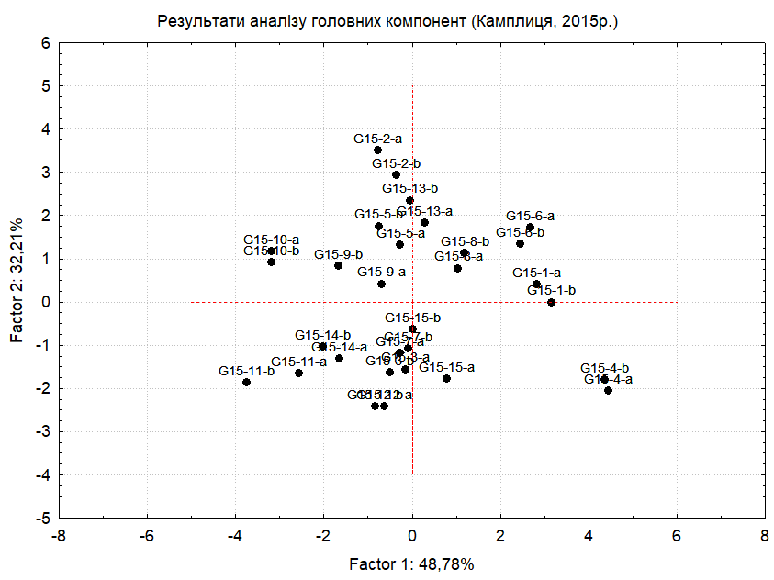
Рис.В1. Результати аналізу головних компонент за великомасштабними параметрами (Камплиця, 2015р.)

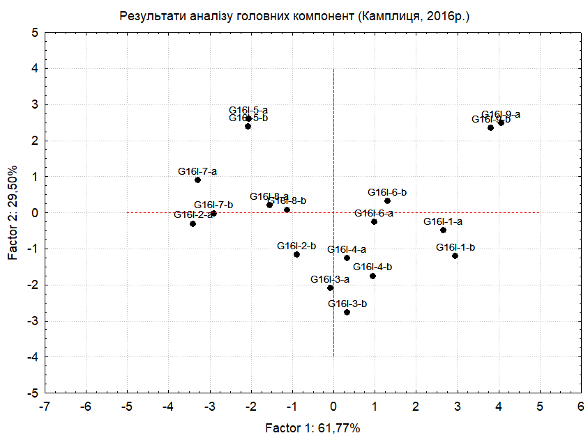
Рис.В2. Результати аналізу головних компонент за великомасштабними параметрами (Камплиця, 2016р.)
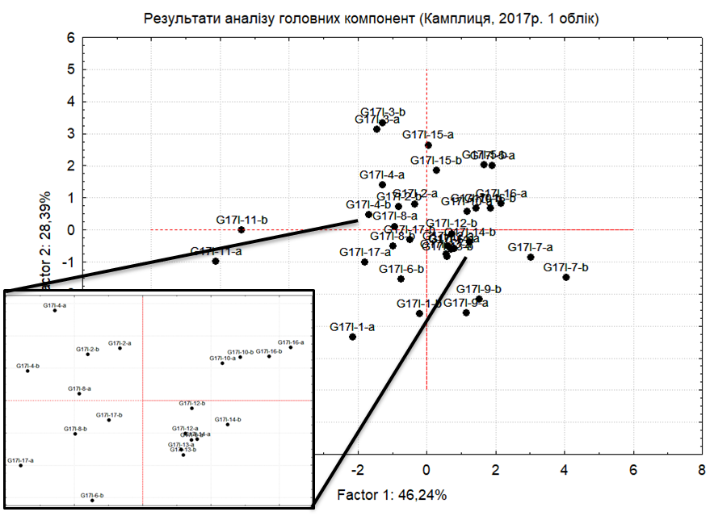
Рис.В3. Результати аналізу головних компонент за великомасштабними параметрами (Камплиця, 2017р., 1 облік)

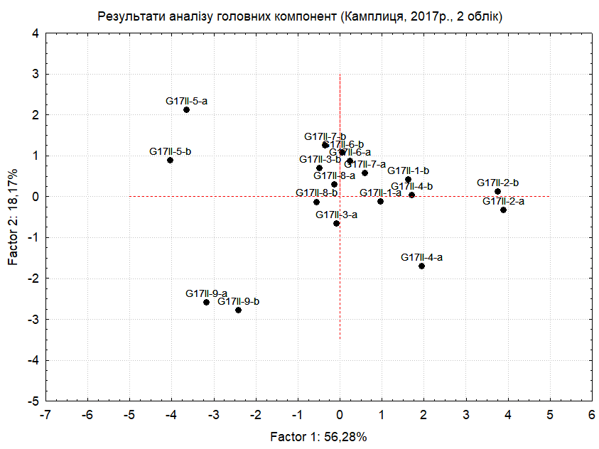
Рис.В4. Результати аналізу головних компонент за великомасштабними параметрами (Камплиця, 2017р., 2 облік)

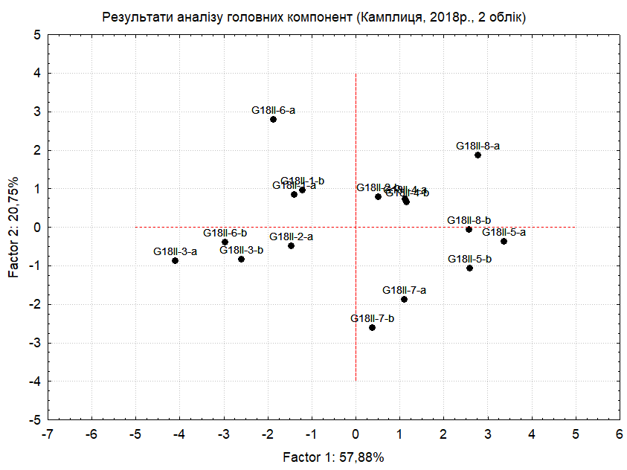
Рис.В5. Результати аналізу головних компонент за великомасштабними параметрами (Камплиця, 2018р., 2 облік)
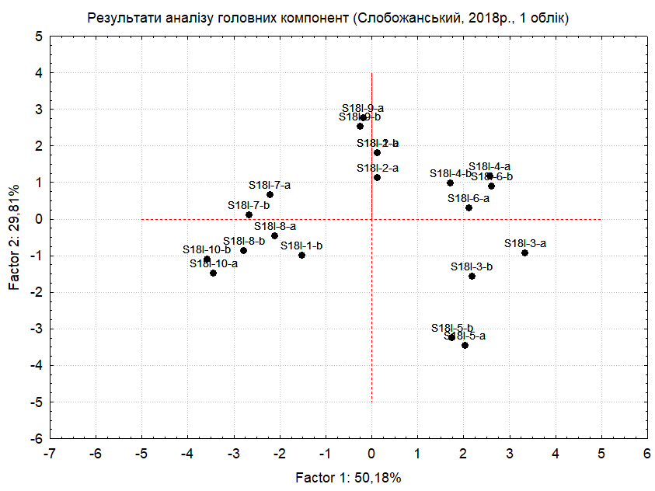
Рис.В6. Результати аналізу головних компонент за великомасштабними параметрами (Слобожанський, 2018р., 1 облік)

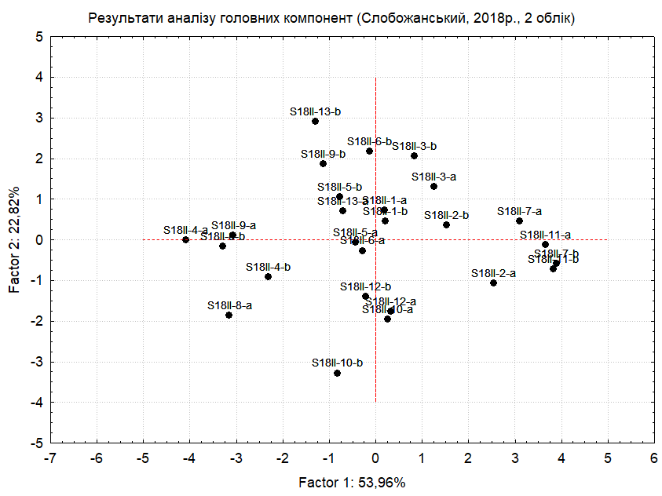
Рис.В7. Результати аналізу головних компонент за великомасштабними параметрами (Слобожанський, 2018р., 2 облік)
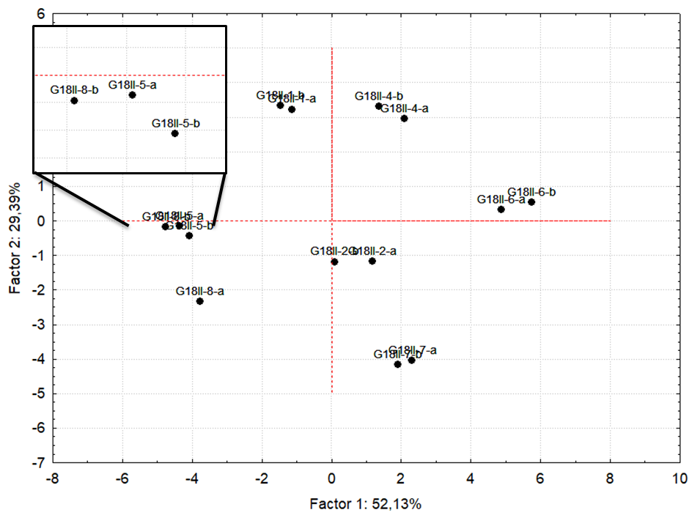
Рис.В8. Результати аналізу головних компонент за дрібномасштабними параметрами (Камплиця, 2018р., 2 облік)

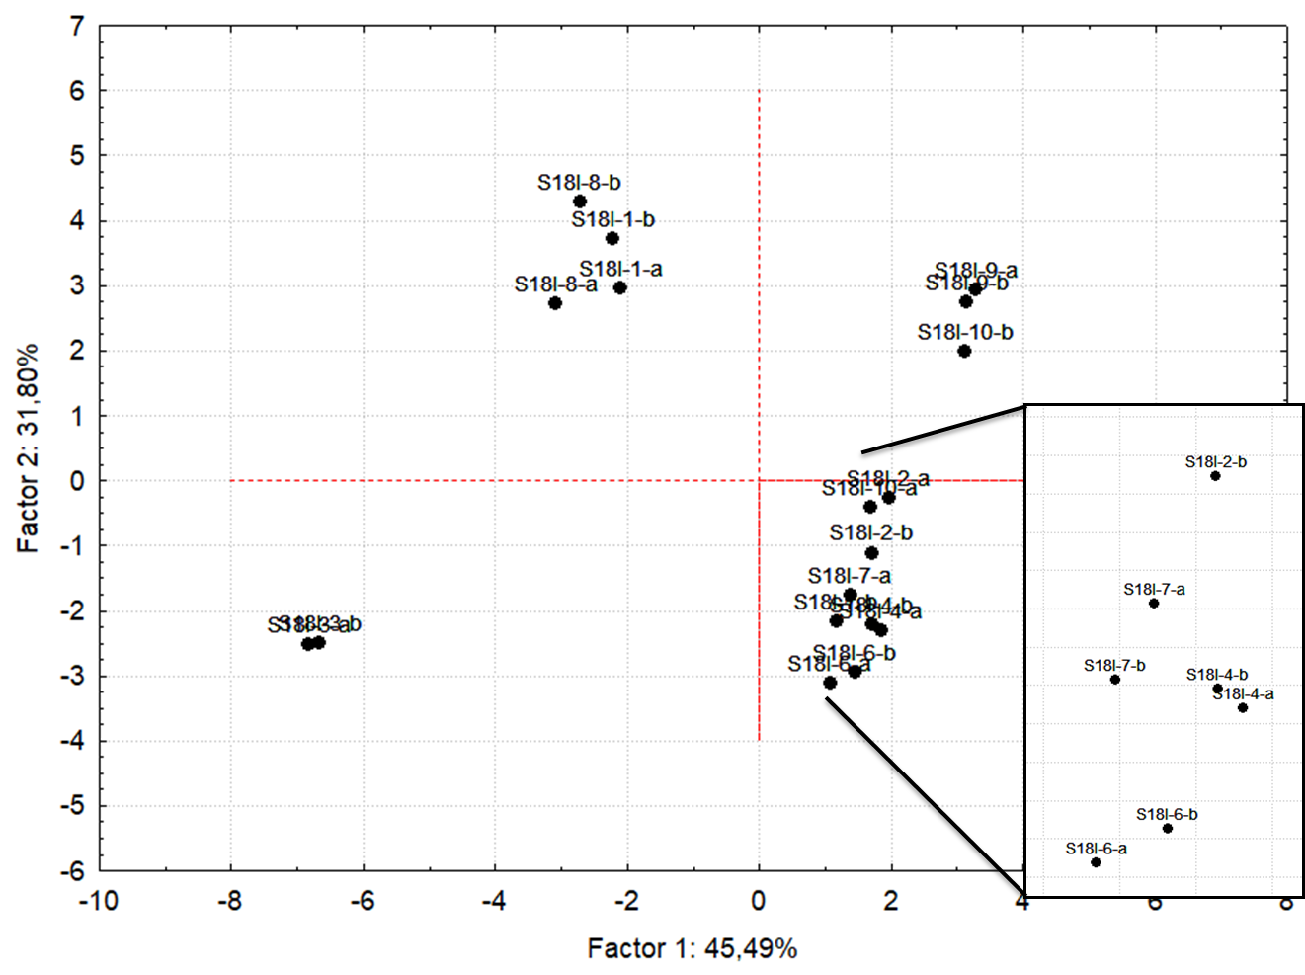
Рис.В9. Результати аналізу головних компонент за дрібномасштабними параметрами (Слобожанський, 2018р., 1 облік)
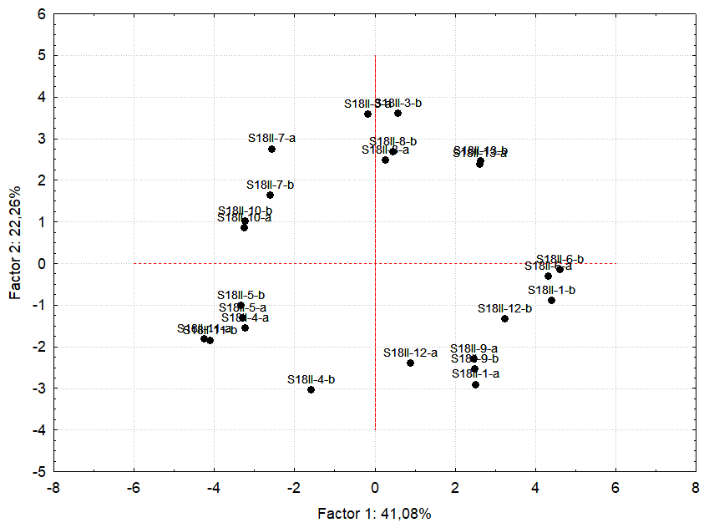
Рис.В10. Результати аналізу головних компонент за дрібномасштабними параметрами (Слобожанський, 2018р., 2 облік)
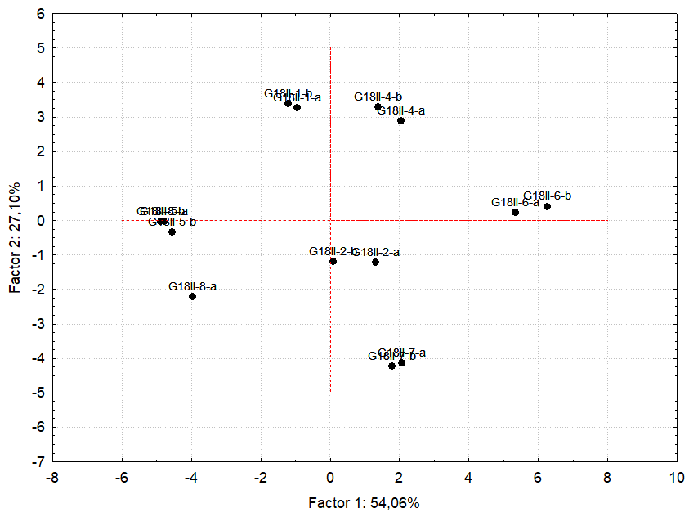
Рис.В11. Результати аналізу головних компонент за дрібномасштабними параметрами, довжиною фрази та відношенням кількості пульсів в складі до довжини складу (Камплиця, 2018р., 2 облік)
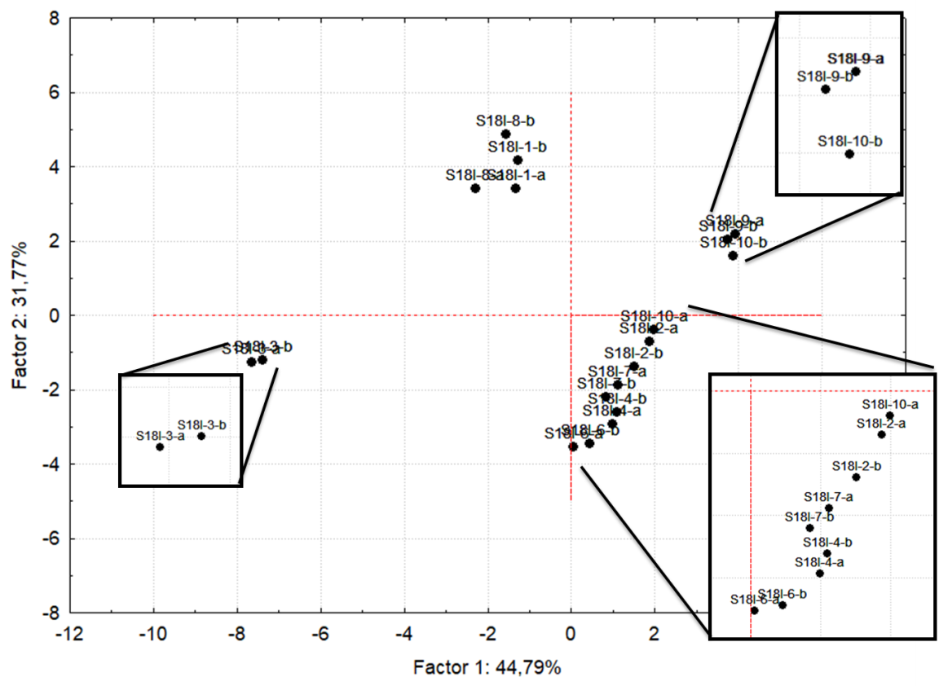
Рис.В12. Результати аналізу головних компонент за дрібномасштабними параметрами, довжиною фрази та відношенням кількості пульсів в складі до довжини складу (Слобожанський, 2018р., 1 облік)
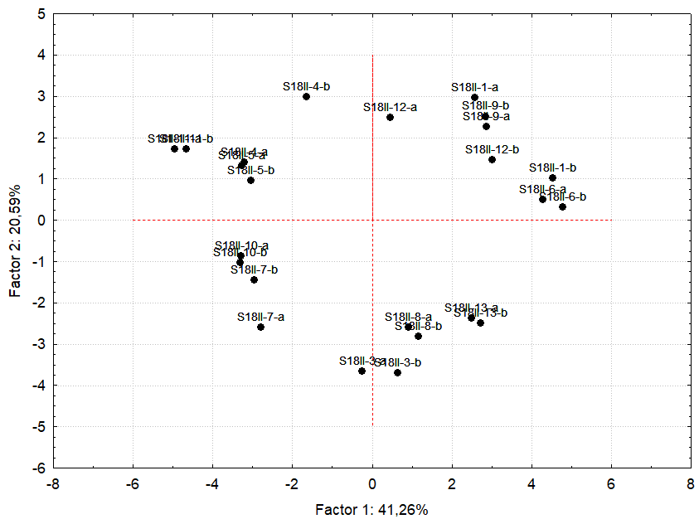
Рис.В13. Результати аналізу головних компонент за дрібномасштабними параметрами, довжиною фрази та відношенням кількості пульсів в складі до довжини складу (Слобожанський, 2018р., 2 облік)

Надалі в цьому абзаці дані щодо часу прибуття на місця гніздування, сезону вокальної активності тощо надаються для східної частини України.

